Resolución del Pleno del Instituto de Transparencia, Acceso a la Información Pública y Protección de Datos Personales del Estado de México y Municipios, con domicilio en Metepec, Estado de México, a tres de abril de dos mil veinticuatro.

**Visto** el expediente relativo al recurso de revisión **03814/INFOEM/IP/RR/2023**, interpuesto por **XXXXXXX**, en lo sucesivo se le denominara **LA PARTE RECURRENTE**, en contra de la respuesta a la solicitud de información con número de folio **01977/TOLUCA/IP/2023**, por parte del **Ayuntamiento de Toluca**, en lo sucesivo **EL SUJETO OBLIGADO;** se procede a dictar la presente resolución, con base en lo siguiente.

**A N T E C E D E N T E S**

**1.** **SOLICITUD DE INFORMACIÓN.** Con fecha siete de junio de dos mil veintitrés, **LA PARTE RECURRENTE**, presentó a través de la Plataforma Nacional de Transparencia (**PNT**), vinculada al Sistema de Acceso a la Información Mexiquense (**SAIMEX)** ante **EL SUJETO OBLIGADO**, solicitud de acceso a la información pública, registrada bajo el número de expediente**01977/TOLUCA/IP/2023**,mediante la cual solicitó la siguiente información:

*“Expresion documental donde el Dr Raymundo respalde lo dicho en su primer informe de Gobierno: (lo relativo a que se pagaron todas las quincenas y prestaciónes pendientes) Si bien no era obligacion de el pagar lo que dejo pendiente su predecesor, no debio asegurar algo que nunca tuvo la intención de pagar, lo cual fue una estrategia inteligente para que no hubiera una demanda colectiva de los trabajadores ante la junta, sin embargo fue un total atropello a los derechos humanos de los trabajadores, y si bien no tenia que cumplir con dicho pago, porque en la 7ma Sesion de Cabildo del 10 de febrero de 2022, se comprometió a pagar, y peor aun, en su primer informe de gobierno decir en su informe que habia pagado todo lo pendiente cuando no fue asi, por lo cual, solicito recibos de nomina de prestaciones y pago de quincenas 2021, o algun documento similar donde pueda xomprobar su dicho, ya que si no lo presenta es un mentiroso y no deberia engañar asi a la gente que alguna vez creyo en el ccp: TolucaHoy, TolucaNoticias, EdoMex Noticias, Quadrantin, N+” (Sic).*

Modalidad de entrega: A través del **SAIMEX** y correo electrónico.

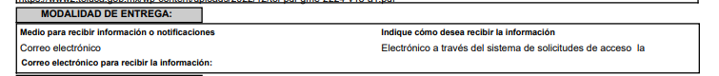

**2. RESPUESTA.** Con fecha veintiocho de junio del dos mil veintitrés, **EL SUJETO OBLIGADO** otorgó, a través del SAIMEX, respuesta a la solicitud de acceso a la información de la siguiente manera:

*“En respuesta a la solicitud recibida, nos permitimos hacer de su conocimiento que con fundamento en el artículo 53, Fracciones: II, V y VI de la Ley de Transparencia y Acceso a la Información Pública del Estado de México y Municipios, le contestamos que:*

*En atención a la solicitud con folio 01977/TOLUCA/IP/2023, me permito adjuntar al presente la respuesta correspondiente y anexo. Sin más por el momento, reciba un saludo.*

*ATENTAMENTE*

*Lic. Norma Sofía Pérez Martínez”*

**EL SUJETO OBLIGADO**, hace entrega de los archivos electrónicos:

“***Guia COG.pdf***”: Serie de pasos para localizar el estado analítico del ejercicio del presupuesto de egresos en la página del **SUJETO OBLIGADO.**

“***Respuesta 1977.pdf***”: Oficio de fecha veintiocho de junio de dos mil veintitrés, signado por la Titular de la Unidad de Transparencia, mediante el cual menciona que la Dirección General de Administración informó que el veintitrés de junio del presente año, fue aprobado por el Comité de Transparencia del Municipio de Toluca, en la Cuadrigentésima Octogésima Novena Sesión Extraordinaria con el número de acuerdo AT/CT/01/2023, el Cambio de Modalidad, para que dicha información pueda ser en consulta Directa.

Por su parte, la Tesorería Municipal y Servidor Público Habilitado, informo que hace entrega de la guía mediante la cual se podrá acceder desde la página web del H. Ayuntamiento de Toluca al Estado Analítico del Ejercicio del Presupuesto de Egresos por Clasificación por Objeto del Gasto, mediante el cual se podrán visualizar los pagos realizados por concepto de Servicios Personales, siendo este último donde se encuentran los pagos de quincenas y prestaciones, refiriendo que adjunta dicha información.

“***Acta 489.pdf***”: Acta de la Cuadrigentésima Octogésima Novena Sesión Extraordinaria 2023 del Comité de Transparencia del Municipio de Toluca Administración 2022 – 2024, mediante el cual en su tercer punto del orden del día se cambia la modalidad para la entrega de la información, en cuarto punto del orden del día se analiza y aprueba la clasificación como información como confidencial de forma parcial y en su quinto punto del orden del día se aprueba como reservada de manera parcial, por un periodo de dos años de la información referente a nombres completos de los servidores públicos adscritos a la Dirección General de Seguridad y Protección contenidos en CFDI´S para dar atención a la solicitud de información.

**3. DEL RECURSO DE REVISIÓN.** Inconforme con la respuesta del **SUJETO OBLIGADO,** en fecha treinta de junio de dos mil veintitrés, **LA PARTE RECURRENTE** interpuso el recurso de revisión, el cual fue registradoen el sistema electrónico con el expediente número **03814/INFOEM/IP/RR/2023**, en el cual manifiesta, lo siguiente:

1. ***Acto Impugnado:***

*“el cambio de modalidad la respuesta incompleta” [sic]*

1. ***Razones o Motivos de Inconformidad****:*

*“en resumen, de la solicitud inicial, se solicito lo siguiente: 1. expresión documental donde obre constancia de que el actual presidente, Raymundo Martínez, realizo el pago a los servidores públicos de los que adeudo el anterior presidente, Juan Rodolfo. 2. recibos de pago de nomina y/o prestaciones pendientes de 2021 (para que pueda comprobar su dicho el presidente, de que pago al corriente todos los adeudos de los trabajadores) por lo que, al ser pagos realizados por Raymundo deben ser documentos 2022, pero relativos a 2021. 3. Al solicita la Unidad de Transparencia, el cambio de modalidad, quiere decir que la documentación existe, pero curiosamente, no pronuncia la denominación del documento, la cantidad de fojas por la que se compone, o algún detalle que sirva de referencia sobre la documentación que presume existir, cuando es evidente que no, por lo cual, como pudo sustentar de manera fundada y motivada la consulta directa de documentación que no existe? Lo anterior deriva en encubrimiento del actual presidente, negando la transparencia y el acceso a la información, ya que si bien, no están obligados a generar algo que no tienen, solo con eso basta: pronunciarse que después de una búsqueda exhaustiva y razonable, no obra documentación en la que conste el dicho del presidente, relativo a los pagos pendientes de 2021 que el Dr. Raymundo realizo en 2022. por ultimo quiero señalar los siguientes artículos de la LTAIPEMM: Artículo 158. De manera excepcional, cuando de forma fundada y motivada así lo determine el sujeto obligado, en aquellos casos en que la información solicitada que ya se encuentre en su posesión implique análisis, estudio o procesamiento de documentos cuya entrega o reproducción sobrepase las capacidades técnicas administrativas y humanas del sujeto obligado para cumplir con la solicitud, en los plazos establecidos para dichos efectos, se podrá poner a disposición del solicitante los documentos en consulta directa, salvo la información clasificada. En todo caso, se facilitará su copia simple o certificada, así como su reproducción por cualquier medio disponible en las instalaciones del sujeto obligado o que, en su caso, aporte el solicitante. Artículo 164. El acceso se dará en la modalidad de entrega y, en su caso, de envío elegidos por el solicitante. Cuando la información no pueda entregarse o enviarse en la modalidad solicitada, el sujeto obligado deberá ofrecer otra u otras modalidades de entrega. En cualquier caso, se deberá fundar y motivar la necesidad de ofrecer otras modalidades. Artículo 165. Los sujetos obligados establecerán la forma y términos en que darán trámite interno a las solicitudes en materia de acceso a la información. La información que se entregue en versión pública, cuya modalidad de reproducción o envío tenga un costo, procederá una vez que se acredite el pago respectivo. No puede entenderse como reproducción la elaboración de la misma. Ante la falta de respuesta a una solicitud en el plazo previsto y en caso de que proceda el acceso, los costos de reproducción y envío correrán a cargo del sujeto obligado. Artículo 222. Son causas de responsabilidad administrativa de los servidores públicos de los sujetos obligados, por incumplimiento de las obligaciones establecidas en la materia de la presente Ley, las siguientes: X. Entregar información incomprensible, incompleta, en un formato no accesible, una modalidad de envío o de entrega diferente a la solicitada previamente por el usuario en su solicitud de acceso a la información, al responder sin la debida motivación y fundamentación establecidas en esta Ley;” [sic]*

**4. TURNO.** De conformidad con el artículo 185 fracción I de la Ley de Transparencia y Acceso a la Información Pública del Estado de México y Municipios vigente, el presente recurso de revisión se turnó por el sistema electrónico del Instituto de Transparencia, Acceso a la Información Pública y Protección de Datos Personales del Estado de México y Municipios, a la Comisionada **Guadalupe Ramírez Peña,** a efecto de que analizara sobre su admisión o su desechamiento.

**5. ADMISIÓN DEL RECURSO DE REVISIÓN.** Con fecha **cinco de julio de dos mil veintitrés**,este Instituto de Transparencia, Acceso a la Información Pública y Protección de Datos Personales del Estado de México y Municipios, admitió a trámite el recurso de revisión que ahora se resuelve, dando un plazo máximo de siete días hábiles para que las partes manifestaran lo que a su derecho resultara conveniente, ofrecieran pruebas, formularan alegatos y **EL SUJETO OBLIGADO** presentará su informe justificado.

**6. MANIFESTACIONES.** Con fecha diecisiete de julio de dos mil veintitrés se recibió, a través del Sistema de Acceso a la Información Mexiquense (SAIMEX), el Informe Justificado del **SUJETO OBLIGADO**,a través del siguiente archivo electrónico:

“***RR3814.pdf***”: Oficio de fecha catorce de julio de dos mil veintitrés, signado por el Titular de la Unidad de Transparencia, mediante el cual describe las constancias que obran en el SAIMEX, mediante el cual ratifica en términos generales su respuesta inicial.

Mismo que se puso a la vista de **LA PARTE RECURRENTE** en fecha treinta y uno de enero de dos mil veinticuatro, el cual resulto omiso de emitir sus manifestaciones conforme a derecho le corresponde.

**7. REQUERIMIENTO DE INFORMACIÓN ADICIONAL.** El **veintiocho de febrero de dos mil veinticuatro**, se envió por correo electrónico un requerimiento de información adicional al **SUJETO OBLIGADO**, el cual consistió en lo siguiente:

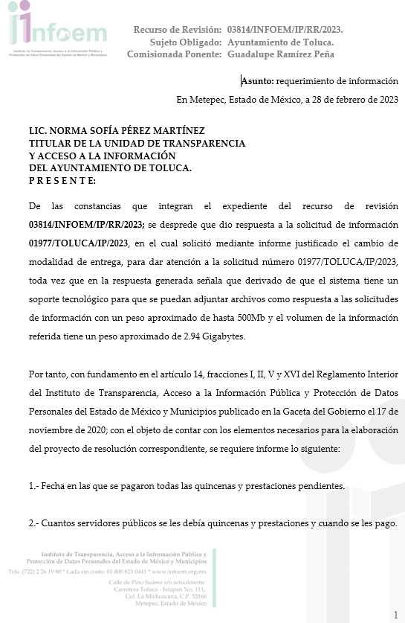 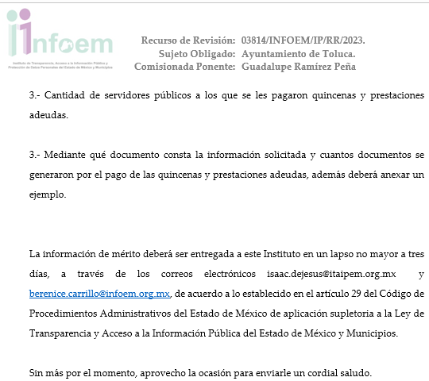

Del cual, **EL SUJETO OBLIGADO**, otorgó respuesta al requerimiento adicional de información de la siguiente forma:



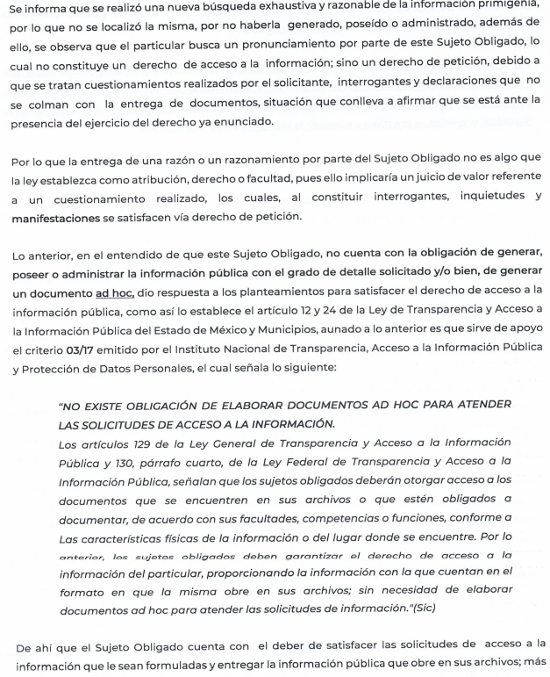

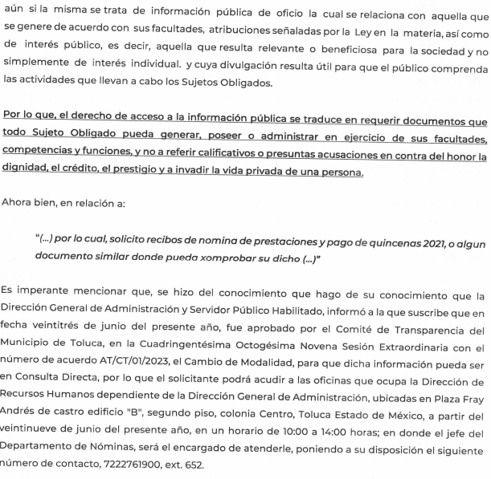

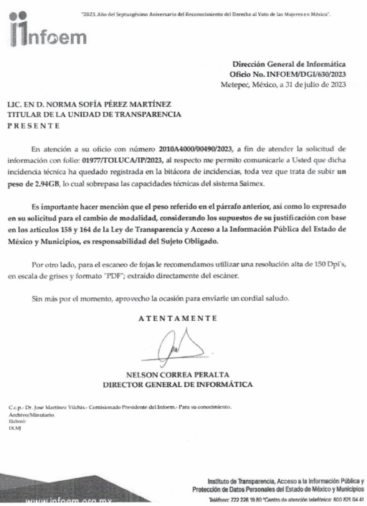

En este sentido, en fecha **doce de marzo de dos mil veinticuatro**, se envía correo electrónico a la Dirección General de Informática de este Instituto, a fin de corroborar si en la Bitácora de Incidencias, se tenía alguna relacionada con el Recurso de Revisión que nos ocupa, en el cual fue respondido en la misma fecha, de la siguiente forma:

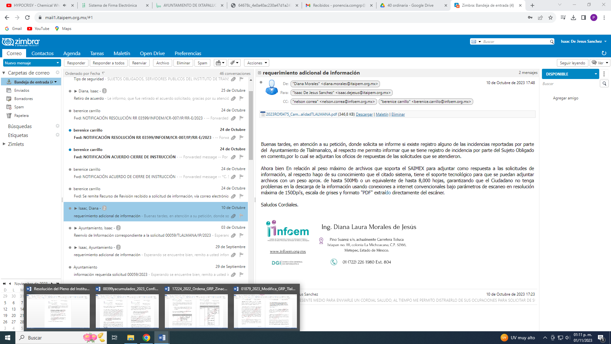

Se adjuntó el archivo electrónico: “***ROf630CambioMod…idadTOLUCA2023.pdf***”: Oficio de fecha treinta y uno de julio de dos mil veintitrés, signado por el Director General de Informática, mediante el cual menciona que fue registrada la incidencia técnica en la bitácora de incidencias.

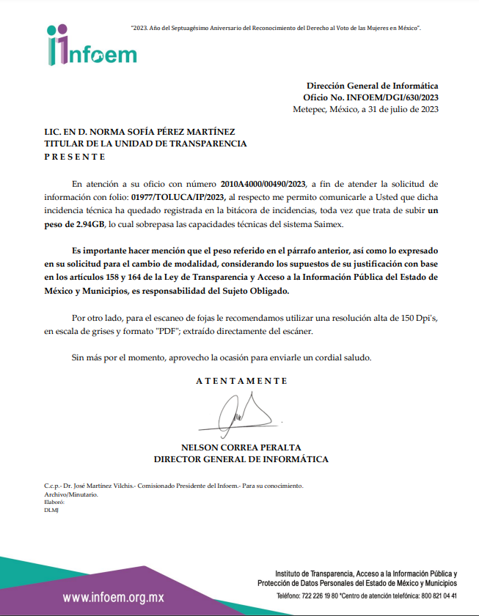

**8. AMPLIACIÓN DEL TÉRMINO PARA RESOLVER**. El trece de marzo de dos mil veinticuatro, se amplió el término para resolver el recurso de revisión en términos del artículo 181 párrafo tercero de la Ley de Transparencia y Acceso a la Información Pública del Estado de México y Municipios.

Este organismo garante no pasa por alto justificar, que el plazo para emitir la resolución en el presente asunto encuentra justificación en el alto número de recursos de revisión recibidos, circunstancia atípica que ha rebasado las capacidades técnicas y humanas del personal encargado de la proyección de las resoluciones a dichos medios de impugnación.

Por ello, es menester precisar que si bien se ha excedido el plazo para resolver el presente medio de impugnación, de conformidad con la ley de la materia, el plazo para emitir la resolución se encuentra justificado en los elementos para medir la razonabilidad de asuntos conforme a los parámetros establecidos por diversos órganos jurisdiccionales federales, aplicables también en procedimientos análogos, como el que nos ocupa.

Así, en términos de lo que establecen los artículos 8.1 y 25 de la Convención Americana sobre Derechos Humanos, los recursos deben ser sencillos y resolverse en el menor tiempo posible, tomando en consideración la dilación total del procedimiento; esto es, en un plazo razonable.

En ese sentido, el legislador fijó los términos procesales en las leyes, de manera general, sin que pudiera prever la variada gama de casos que son resueltos por los órganos jurisdiccionales o cuasi jurisdiccionales, tanto por la complejidad de los hechos, como por el número de casos que conocen.

Por ello, excepcionalmente, si un asunto es resuelto con posterioridad a los plazos señalados por la norma debe analizarse la razonabilidad del tiempo necesario para su resolución, atentos a los siguientes criterios:

1. Complejidad del Asunto: La complejidad de la prueba, la pluralidad de sujetos procesales, el tiempo transcurrido, las características y contexto del recurso.
2. Actividad Procesal del interesado. Acciones u omisiones del interesado.
3. Conducta de la Autoridad: Las Acciones u omisiones realizadas en el procedimiento. Así como si la autoridad actuó con la debida diligencia.
4. La afectación generada en la situación jurídica de la persona involucrada en el proceso: Violación a sus derechos humanos.

De modo que, cuando se trate de un asunto excepcional, por alguna o todas las características mencionadas; o bien, cuando el ingreso de asuntos al órgano jurisdiccional o cuasi jurisdiccional respectivo supere notoriamente al que podría considerarse normal, debe concluirse que es una excluyente de responsabilidad en relación con la actuación del funcionario, como ha acontecido en el caso que nos ocupa.

Argumento que encuentra sustento en la jurisprudencia P./J. 32/92 emitida por el Pleno de la Suprema Corte de Justicia de la Nación de rubro *“TÉRMINOS PROCESALES. PARA DETERMINAR SI UN FUNCIONARIO JUDICIAL ACTUÓ INDEBIDAMENTE POR NO RESPETARLOS SE DEBE ATENDER AL PRESUPUESTO QUE CONSIDERÓ EL LEGISLADOR AL FIJARLOS Y LAS CARACTERÍSTICAS DEL CASO.”*, visible en la Gaceta del Seminario Judicial de la Federación con el registro digital 205635.

Razones por las cuales cabe concluir que, la resolución al recurso de revisión se solventa hasta esta fecha, debido a que existe una excesiva carga de trabajo en desproporción a la capacidad de los recursos materiales y humanos con que cuenta este Instituto para atender la enorme demanda de usuarios que acuden para que se les garantice su Derecho de acceso a la información Pública y Protección de Datos Personales, aunado a la complejidad de los hechos a los que se refieren, así como al volumen del expediente, la extensión de los escritos y pruebas aportadas y desahogadas por las partes; lo que impide la tramitación de los recursos dentro de los términos legales previamente establecidos por la Ley, por tratarse de causas de fuerza mayor.

Al respecto, también son de considerar los criterios sostenidos por el Cuarto Tribunal Colegiado en Materia Administrativa del Primer Circuito, cuyos rubros y datos de identificación son los siguientes:

*“PLAZO RAZONABLE PARA RESOLVER. DIMENSIÓN Y EFECTOS DE ESTE CONCEPTO CUANDO SE ADUCE EXCESIVA CARGA DE TRABAJO.”* consultable en el Seminario Judicial de la Federación y su gaceta, con el registro digital 2002351.

*“PLAZO RAZONABLE PARA RESOLVER. CONCEPTO Y ELEMENTOS QUE LO INTEGRAN A LA LUZ DEL DERECHO INTERNACIONAL DE LOS DERECHOS HUMANOS.”*, visible en el Seminario Judicial de la Federación y su gaceta, con el registro digital 2002350.

Por ello, este organismo garante comprometido con la tutela de los derechos humanos confiados, señala que este exceso del plazo legal para resolver el presente asunto, resulta de carácter excepcional.

**9. CIERRE DE INSTRUCCIÓN.** El diecinueve de marzo de dos mil veinticuatro, al no existir diligencias pendientes por desahogar, se emitió el acuerdo por medio del cual se declaró cerrada la instrucción y se determinó pasar el expediente a resolución, en términos del artículo 185 fracción VI y VIII de la Ley de Transparencia y Acceso a la Información Pública del Estado de México y Municipios, iniciando el término legal para dictar resolución definitiva del asunto.

En razón de que fue debidamente sustanciado el expediente electrónico y no existe diligencia pendiente de desahogo, se emite la Resolución que conforme a Derecho proceda, de acuerdo con los siguientes:

**C O N S I D E R A N D O S**

**PRIMERO. COMPETENCIA.** El Instituto de Transparencia, Acceso a la Información Pública y Protección de Datos Personales del Estado de México y Municipios, es competente para conocer y resolver el presente recurso de revisión interpuesto por la parte recurrente, conforme a lo dispuesto en los artículos 6, apartado A de la Constitución Política de los Estados Unidos Mexicanos; 5 párrafos trigésimo segundo, trigésimo tercero y trigésimo cuarto fracciones IV y V de la Constitución Política del Estado Libre y Soberano de México; 2, fracción II; 29, 36 fracciones I y II; 176, 178, 181, 185, fracción I, 186 y 188 de la Ley Transparencia y Acceso a la Información Pública del Estado de México y Municipios; 9, fracciones I y XXIII y 11 del Reglamento Interior del Instituto de Transparencia, Acceso a la Información Pública y Protección de Datos Personales del Estado de México y Municipios.

**SEGUNDO. OPORTUNIDAD Y PROCEDIBILIDAD DEL RECURSO DE REVISIÓN.** Previo al estudio del fondo del asunto, se procede a analizar los requisitos de oportunidad y procedibilidad que debe reunir el recurso de revisión interpuesto, previsto en el artículo 178 y 180 de la Ley de Transparencia y Acceso a la Información Pública del Estado de México y Municipios.

El recurso de revisión fue interpuesto dentro del plazo de quince días hábiles previsto en el artículo 178 de la Ley de Transparencia y Acceso a la Información Pública del Estado de México y Municipios, contados a partir de la fecha en que **EL SUJETO OBLIGADO** emitió la respuesta, toda vez que esta fue pronunciada el día veintiocho de junio del año dos mil veintitrés, mientras que **LA PARTE** **RECURRENTE** interpuso el recurso de revisión en fecha treinta de junio de dos mil veintitrés, es decir, al segundo día hábil de haber recibido la respuesta.

Ahora bien, del análisis efectuado se advierte que resulta procedente la interposición del recurso y se concluye la acreditación plena de todos y cada uno de los elementos formales exigidos por el artículo 180 de la Ley de Transparencia y Acceso a la Información Pública del Estado de México y Municipios en vigor, en atención a que fue presentado mediante el formato visible en **SAIMEX**.

Es de suma importancia señalar que **LA PARTE** **RECURRENTE**, no proporcionó un nombre como se advierte en el detalle de seguimiento del SAIMEX, no obstante, ello no es motivo para archivar la solicitud de acceso a la información pública como concluida, conforme a lo previsto en el artículo 155, penúltimo párrafo de la Ley de Transparencia y Acceso a la Información Pública del Estado de México y Municipios que establece lo siguiente:

*"Las solicitudes anónimas, con nombre incompleto o seudónimo serán procedentes para su trámite por parte del sujeto obligado ante quien se presente. No podrá requerirse información adicional con motivo del nombre proporcionado por el solicitante."*

Finalmente, resulta procedente la interposición del recurso de revisión al rubro anotado, toda vez que se actualiza la hipótesis de procedencia prevista en el artículo 179, fracción VIII de la Ley de la materia, que a la letra dice:

*“****Artículo 179.*** *El recurso de revisión es un medio de protección que la Ley otorga a los particulares, para hacer valer su derecho de acceso a la información pública, y procederá en contra de las siguientes causas:*

*(…)*

*VIII. La notificación, entrega o puesta a disposición de información en una modalidad o formato distinto al solicitado;”*

**TERCERO. MATERIA DE LA REVISIÓN.** De la revisión a las constancias y documentos que obran en el expediente electrónico se advierte, que el tema sobre el que este Organismo Garante de Transparencia y Acceso a la Información se pronunciará será: verificar si la respuesta, informe justificado y alcance al mismo otorgado por **EL** **SUJETO OBLIGADO** es adecuada y suficiente para satisfacer el derecho de acceso a la información pública de **LA PARTE** **RECURRENTE**, o en su defecto, en caso de ser procedente, ordenar la entrega de información.

**CUARTO. ESTUDIO Y RESOLUCIÓN DEL ASUNTO.** En primer término, se estima pertinente mencionar que el derecho de acceso a la información está consagrado en instrumentos internacionales de los cuales el Estado Mexicano se ha adherido, sin oponer reserva alguna sobre lo que nos interesa, adoptando dichas disposiciones al Derecho Interno, específicamente a nivel Constitucional, tal y como lo prevén los arábigos 1 párrafos primero, segundo y tercero y 6 apartado A fracciones I, II, III, IV, V, VI y VII que a la letra señalan:

***Artículo 1o. En los Estados Unidos Mexicanos todas las personas gozarán de los derechos humanos reconocidos en esta Constitución y en los tratados internacionales de los que el Estado Mexicano sea parte****, así como de las garantías para su protección, cuyo ejercicio no podrá restringirse ni suspenderse, salvo en los casos y bajo las condiciones que esta Constitución establece.*

***Las normas relativas a los derechos humanos se interpretarán de conformidad con esta Constitución y con los tratados internacionales de la materia favoreciendo en todo tiempo a las personas la protección más amplia.***

***Todas las autoridades, en el ámbito de sus competencias, tienen la obligación de promover, respetar, proteger y garantizar los derechos humanos de conformidad con los principios de universalidad, interdependencia, indivisibilidad y progresividad.*** *En consecuencia, el Estado deberá prevenir, investigar, sancionar y reparar las violaciones a los derechos humanos, en los términos que establezca la ley*

*[…]*

***“Artículo 6o.***

*[...]*

***A. Para el ejercicio del derecho de acceso a la información, la Federación y las entidades federativas,*** *en el ámbito de sus respectivas competencias, se regirán por los siguientes principios y bases:*

***I. Toda la información en posesión de cualquier autoridad, entidad, órgano y organismo de los Poderes*** *Ejecutivo, Legislativo* ***y Judicial****, órganos autónomos, partidos políticos, fideicomisos y fondos públicos, así como de cualquier persona física, moral o sindicato que reciba y ejerza recursos públicos o realice actos de autoridad en el ámbito federal, estatal y municipal,* ***es pública y sólo podrá ser reservada temporalmente por razones de interés público y seguridad nacional,*** *en los términos que fijen las leyes. En la interpretación de este derecho deberá prevalecer el principio de máxima publicidad. Los sujetos obligados deberán documentar todo acto que derive del ejercicio de sus facultades, competencias o funciones, la ley determinará los supuestos específicos bajo los cuales procederá la declaración de inexistencia de la información.*

***II. La información que se refiere a la vida privada y los datos personales será protegida en los términos y con las excepciones que fijen las leyes.***

***III. Toda persona, sin necesidad de acreditar interés alguno o justificar su utilización, tendrá acceso gratuito a la información pública,*** *a sus datos personales o a la rectificación de éstos.*

***IV.*** *Se establecerán mecanismos de acceso a la información y procedimientos de revisión expeditos que se sustanciarán ante los organismos autónomos especializados e imparciales que establece esta Constitución.*

***V.*** *Los sujetos obligados deberán preservar sus documentos en archivos administrativos actualizados y publicarán, a través de los medios electrónicos disponibles, la información completa y actualizada sobre el ejercicio de los recursos públicos y los indicadores que permitan rendir cuenta del cumplimiento de sus objetivos y de los resultados obtenidos.*

***VI.*** *Las leyes determinarán la manera en que los sujetos obligados deberán hacer pública la información relativa a los recursos públicos que entreguen a personas físicas o morales.*

***VII.*** *La inobservancia a las disposiciones en materia de acceso a la información pública será sancionada en los términos que dispongan las leyes. [...]*

Así, de la interpretación sistémica de los numerales inmersos en los instrumentos legales Internacionales y Nacional, el derecho de acceso a la información es un derecho del cual goza toda persona sin discriminación alguna, el cual se ejerce ante los Poderes del Estado, entidades, dependencias o cualquiera persona física o moral que reciba y ejerza recursos públicos, siendo pública toda la información que posean con las excepciones enmarcadas, para lo cual queda demostrado que el presente sujeto obligado debe cumplir con dichos dispositivos legales.

En primer lugar, es conveniente analizar si la respuesta del **SUJETO OBLIGADO** cumple con los requisitos y procedimientos del derecho de acceso a la información pública, en atención a que en la Ley de Transparencia y Acceso a la Información Pública del Estado de México y Municipios en su artículo 4, dice que toda la información generada, obtenida, adquirida, transformada, administrada o en posesión de los Sujetos Obligados es pública y accesible de manera permanente a cualquier persona, privilegiando el principio de máxima publicidad, como así lo establece dicha determinación, que a continuación se trascribe para un mejor entendimiento:

*“****Artículo 4.*** *El derecho humano de acceso a la información pública es la prerrogativa de las personas para buscar, difundir, investigar, recabar, recibir y solicitar información pública, sin necesidad de acreditar personalidad ni interés jurídico.*

***Toda la información generada, obtenida, adquirida, transformada, administrada o en posesión de los sujetos obligados es pública y accesible de manera permanente a cualquier persona****, en los términos y condiciones que se establezcan en los tratados internacionales de los que el Estado mexicano sea parte, en la Ley General, la presente Ley y demás disposiciones de la materia, privilegiando el principio de máxima publicidad de la información. Solo podrá ser clasificada excepcionalmente Ley de Transparencia y Acceso a la Información Pública del Estado de México y Municipios 29 como reservada temporalmente por razones de interés público, en los términos de las causas legítimas y estrictamente necesarias previstas por esta Ley.*

***Los sujetos obligados deben poner en práctica, políticas y programas de acceso a la información que se apeguen a criterios de publicidad, veracidad, oportunidad, precisión y suficiencia en beneficio de los solicitantes****.”(Sic)*

De lo anterior, se desprende que los Sujetos Obligados tienen el deber de atender las solicitudes de acceso a la información pública que se les hagan de su conocimiento y proporcionar la información pública que obre en su poder conforme el estado que se encuentra y no hacer un procesamiento de la misma, ni presentarla conforme al interés del solicitante; como así lo establece el artículo 12 de la Ley de Transparencia y Acceso a la Información Pública del Estado de México y Municipios, el cual a la letra dice:

*“****Artículo12.-*** *Quienes generen, recopilen, administren, manejen, procesen, archiven o conserven información pública serán responsables de la misma en los términos de las disposiciones jurídicas aplicables.*

***Los sujetos obligados sólo proporcionarán la información pública que se les requiera y que obre en sus archivos y en el estado en que ésta se encuentre****.* ***La obligación de proporcionar información no comprende el procesamiento de la misma, ni el presentarla conforme al interés del solicitante; no estarán obligados a generarla, resumirla, efectuar cálculos o practicar investigaciones.” (Sic)***

En esa tesitura, el artículo 24 en su último párrafo de la Ley de la Materia, dispone que los Sujetos Obligados sólo proporcionarán la información pública que generen, administren o posean en el ejercicio de sus atribuciones; por consiguiente, la información pública se encuentra a disposición de cualquier persona, lo que implica que es deber de los Sujetos Obligados, garantizar el Derecho de Acceso a la Información Pública, lo que no sucedió en el presente caso.

Siempre y cuando no se trate de información reservada o clasificada, que difundirla pondría en riesgo la seguridad jurídica y física del titular de la información, debiendo tener audacia los Sujetos Obligados para cuidar esta información a través del acuerdo clasificatorio del comité de transparencia y la versión pública que emita el servidor público habilitado de cada Sujeto Obligado; como así se establece en la Ley de Transparencia y Acceso a la Información Pública del Estado de México y Municipios.

Por otra parte, conviene mencionar que la Ley de Transparencia vigente en el Estado de México refiere:

***“Artículo 18.******Los sujetos obligados deberán documentar todo acto que derive del ejercicio de sus facultades, competencias o funciones, considerando desde su origen la eventual publicidad*** *y reutilización de la información que generen.*

***Artículo 19. Se presume que la información debe existir si se refiere a las facultades, competencias y funciones que los ordenamientos jurídicos aplicables otorgan a los sujetos obligados****.*

*En los casos en que ciertas facultades, competencias o funciones no se hayan ejercido, se debe motivar la respuesta en función de las causas que motiven tal circunstancia.*

*Si el sujeto obligado, en el ejercicio de sus atribuciones, debía generar, poseer o administrar la información, pero ésta no se encuentra, el Comité de transparencia deberá emitir un acuerdo de inexistencia, debidamente fundado y motivado, en el que detalle las razones del por qué no obra en sus archivos.”*

De los dispositivos legales en comento, se aprecia que todo acto de autoridad en el ejercicio de sus funciones y atribuciones debe estar documentado, por lo que para dar atención a una solicitud de información el Sujeto Obligado debe entregar el soporte documental en donde conste la información requerida, debiendo contemplar que no se trate de información reservada o confidencial, por lo que debe cuidar dicha información a través del acuerdo clasificatorio del comité de transparencia y la versión pública que emita cada Sujeto Obligado; como así se establece en la Ley de Transparencia y Acceso a la Información Pública del Estado de México y Municipios.

En conclusión, el derecho de acceso a la información pública, consiste en que la información solicitada conste en un documento en cualquiera de sus formas, a saber: expedientes, reportes, estudios, actas, resoluciones, oficios, correspondencia, acuerdos, directivas, directrices, circulares, contratos, convenios, instructivos, notas, memorandos, estadísticas o bien, cualquier otro registro que documente el ejercicio de las facultades, funciones y competencias de los Sujetos Obligados; los que, podrán estar en cualquier medio, sea escrito, impreso, sonoro, visual, electrónico, informático u holográfico de conformidad con el artículo 3, fracción XI de la Ley de la materia, el cual señala lo siguiente:

*“****Artículo 3.*** *Para los efectos de la presente Ley se entenderá por:*

*…*

***XI. Documento:*** *Los expedientes, reportes, estudios, actas****,*** *resoluciones, oficios, correspondencia, acuerdos, directivas, directrices, circulares, contratos, convenios, instructivos, notas, memorandos, estadísticas o bien, cualquier otro registro que documente el ejercicio de las facultades, funciones y competencias de los sujetos obligados, sus servidores públicos e integrantes, sin importar su fuente o fecha de elaboración. Los documentos podrán estar en cualquier medio, sea escrito, impreso, sonoro, visual, electrónico, informático u holográfico…” (Sic)*

Siendo aplicable, el Criterio de interpretación en el orden administrativo número 0002-11, emitido por Acuerdo del Pleno del Instituto de Transparencia y Acceso a la Información Pública del Estado de México y Municipios; publicado en el Periódico Oficial del Gobierno del Estado Libre y Soberano de México “Gaceta del Gobierno”, el diecinueve de octubre de dos mil once, cuyo rubro y texto refieren lo siguiente:

**“*CRITERIO 0002-11***

***INFORMACIÓN PÚBLICA, CONCEPTO DE, EN MATERIA DE TRANSPARENCIA. INTERPRETACIÓN SISTEMÁTICA DE LOS ARTÍCULOS 2°, FRACCIÓN V, XV, Y XVI, 3°, 4°, 11 Y 41.*** *De conformidad con los artículos antes referidos, el derecho de acceso a la información pública, se define en cuanto a su alcance y resultado material, el acceso a los archivos, registros y documentos públicos, administrados, generados o en posesión de los órganos u organismos públicos, en virtud del ejercicio de sus funciones de derecho público, sin importar su fuente, soporte o fecha de elaboración.*

*En consecuencia el acceso a la información se refiere a que se cumplan cualquiera de los siguientes tres supuestos:*

*1) Que se trate de información registrada en cualquier soporte documental, que en ejercicio de las atribuciones conferidas, sea generada por los Sujetos Obligados;*

*2) Que se trate de información registrada en cualquier soporte documental, que en ejercicio de las atribuciones conferidas, sea administrada por los Sujetos Obligados, y*

*3) Que se trate de información registrada en cualquier soporte documental, que en ejercicio de las atribuciones conferidas, se encuentre en posesión de los Sujetos Obligados.”*

De ahí que **EL** **SUJETO OBLIGADO** cuenta con el deber de satisfacer las solicitudes de acceso a la información que le sean formuladas y entregar la información pública que obre en sus archivos pudiendo ser de manera electrónica; más aún si la misma se trata de información relativa a obligaciones de transparencia, la cual se relaciona con aquella que se genere de acuerdo con sus facultades, atribuciones y obligaciones señaladas por la Ley en la materia[1], así como de interés público, es decir, aquella que resulta relevante o beneficiosa para la sociedad y no simplemente de interés individual, y cuya divulgación resulta útil para que el público comprenda las actividades que llevan a cabo los Sujetos Obligados[2], como pudiera tratarse de aquella relacionada con las obligaciones de transparencia señaladas en los artículos 92 y 100 de la Ley de la Materia.

En este sentido, cabe reiterar que la persona solicitante requirió al **SUJETO OBLIGADO,** lo siguiente:

* Recibos de nómina de prestaciones y pago de quincenas 2021, o algún documento similar donde pueda comprobar lo relativo a que se pagaron todas las quincenas y prestaciones pendientes.

En respuesta, la Tesorería Municipal envía una guía para localizar el estado analítico del ejercicio del presupuesto de egresos en la página del **SUJETO OBLIGADO**, refiriendo que el cual se podrán visualizar los pagos realizados por concepto de Servicios Personales, siendo este último donde se encuentran los pagos de quincenas y prestaciones.

Por su parte la Dirección General de Administración informo que el veintitrés de junio del presente año, fue aprobado por el Comité de Transparencia del Municipio de Toluca, en la Cuadrigentésima Octogésima Novena Sesión Extraordinaria con el número de acuerdo AT/CT/01/2023, la cual adjunta, en donde se observa que en su tercer punto del orden del día se cambia la modalidad para la entrega de la información, en cuarto punto del orden del día se analiza y aprueba la clasificación como información como confidencial de forma parcial y en su quinto punto del orden del día se aprueba como reservada de manera parcial, por un periodo de dos años de la información referente a nombres completos de los servidores públicos adscritos a la Dirección General de Seguridad y Protección contenidos en CFDI´S para dar atención a la solicitud de información.

Conocida la respuesta por la persona solicitante, al no estar conforme con los términos de la misma, presentó el recurso de revisión que nos ocupa, mediante el cual señaló como motivo de inconformidad en lo medular por el cambio de modalidad y respuesta incompleta.

Admitido el presente recurso de revisión, en términos del artículo 185 fracción II[3] de la Ley de Transparencia y Acceso a la Información Pública del Estado de México y Municipios, se integró el expediente y se puso a disposición de las partes para que, en un plazo máximo de siete días hábiles, manifestaran lo que a su derecho resultara conveniente.

Cabe resaltar que durante la etapa de manifestaciones **LA PARTE RECURRENTE** fue omisa de rendir alegatos, por lo que respecta al **SUJETO OBLIGADO** mediante informe justificado y alcance al mismo ratifica en términos generales su respuesta inicial.

Aclarado lo anterior, de esta manera, se procede al análisis de la respuesta e informe justificado proporcionado por **EL** **SUJETO OBLIGADO**, a efecto de determinar si es suficiente para tener por colmado el derecho de acceso a la información de **LA PARTE** **RECURRENTE**, o en su defecto ordenar la entrega del o los documentos que lo satisfagan.

En primera instancia, se considera oportuno señalar que requiere el documento en el que conste los pagos efectuados por la administración que encabeza el Ayuntamiento de Toluca a la fecha de la solicitud de los adeudos de sueldos y prestaciones del año dos mil veintiuno, motivo por el que se cita la siguiente normatividad:

*“****LEY ORGÁNICA MUNICIPAL DEL ESTADO DE MÉXICO***

***Artículo 16.-*** *Los Ayuntamientos se renovarán cada tres años, iniciarán su periodo el 1 de enero del año inmediato siguiente al de las elecciones municipales ordinarias y concluirán el 31 de diciembre del año de las elecciones para su renovación; y se integrarán por:*

*(…)”*

En relación a la ley en cita, los Ayuntamientos se renovaran cada tres años e iniciarán su periodo el primero de enero del año inmediato siguiente al de las elecciones municipales ordinarias y concluirán el 31 de diciembre del año de las elecciones para su renovación, en conclusión el solicitante requiere los recibos de nómina o el documento en el que consten los pagos de las quincenas y prestaciones adeudas del año dos mil veintiuno efectuados del primero de enero de dos mil veintidós al siete de junio e dos mil veintitrés.

|  |  |  |
| --- | --- | --- |
| **Solicitud** | **Respuesta** | **Motivos o razones de inconformidad** |
| Expresión documental o documento donde pueda comprobar lo relativo a que se pagaron todas las quincenas y prestaciones pendientes | La Tesorería Municipal envía una guía para localizar el estado analítico del ejercicio del presupuesto de egresos en la página del SUJETO OBLIGADO, refiriendo que el cual se podrán visualizar los pagos realizados por concepto de Servicios Personales, siendo este último donde se encuentran los pagos de quincenas y prestaciones. | Lo anterior deriva en encubrimiento del actual presidente, negando la transparencia y el acceso a la información, ya que si bien, no están obligados a generar algo que no tienen, solo con eso basta: pronunciarse que después de una búsqueda exhaustiva y razonable, no obra documentación en la que conste el dicho del presidente, relativo a los pagos pendientes de 2021 que el Dr. Raymundo realizo en 2022. |
| Recibos de nómina relativa a que se pagaron todas las quincenas y prestaciones pendientes de 2021. | La Dirección General de Administración informo que el veintitrés de junio del presente año, fue aprobado por el Comité de Transparencia del Municipio de Toluca, en la Cuadrigentésima Octogésima Novena Sesión Extraordinaria con el número de acuerdo AT/CT/01/2023, la cual adjunta, en donde se observa que en su tercer punto del orden del día se cambia la modalidad para la entrega de la información, en cuarto punto del orden del día se analiza y aprueba la clasificación como información como confidencial de forma parcial y en su quinto punto del orden del día se aprueba como reservada de manera parcial, por un periodo de dos años de la información referente a nombres completos de los servidores públicos adscritos a la Dirección General de Seguridad y Protección contenidos en CFDI´S para dar atención a la solicitud de información. | Al solicitar la Unidad de Transparencia, el cambio de modalidad, quiere decir que la documentación existe, pero curiosamente, no pronuncia la denominación del documento, la cantidad de fojas por la que se compone, o algún detalle que sirva de referencia sobre la documentación que presume existir. |

- **Respecto a la respuesta otorgada por la Tesorería.**

Es de recordar que la Tesorería adjunta la liga electrónica así como los pasos señalados para acceder a la información requerida por el particular.

En tal contexto, en primer lugar, debemos traer a colación el artículo 161[4] de la Ley de Transparencia y Acceso a la Información Pública del Estado de México y Municipios*,* el cual establece las características que debe tener la información desde el momento de su generación, publicación y entrega; de igual manera se contempla el procedimiento a seguir por el sujeto obligado para informar a los solicitantes sobre información que se encuentre disponible en libros, compendios, formatos electrónicos, entre otros, haciéndole saber al solicitante como podrá consultar, reproducir o adquirir la información, en un plazo no mayor a cinco días hábiles, comprendiendo:

a) La fuente

b) El lugar y

c) La forma

Asimismo, se establece que la fuente de la información deberá ser:

a) Precisa

b) Concreta

c) Y no debe implicar que el solicitante realice una búsqueda en toda la información que se encuentre disponible.

Imperativos legales que establecen el procedimiento que debe seguir **EL SUJETO OBLIGADO** para que pueda tomarse como válida su orientación sobre la forma en que puede consultar la información requerida.

Así, en el presente caso, **EL SUJETO OBLIGADO** señala que la información está disponible en la siguiente liga electrónica:

<https://www2.toluca.gob.mx/>

Por lo que este Organismo Garante procedió a consultar la información disponible y los pasos señalados, en las cuales se observa lo siguiente:



Dirigiéndonos al apartado “Información Presupuestaria” correspondiente al ejercicio fiscal 2021, en el botón “Cuarto Trimestre” correspondiente al “Estado Analítico del Egreso – Clasificación por Objeto del Gasto”.

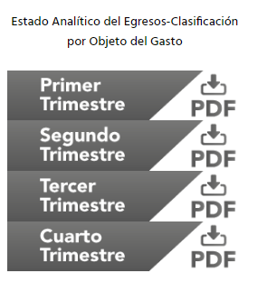

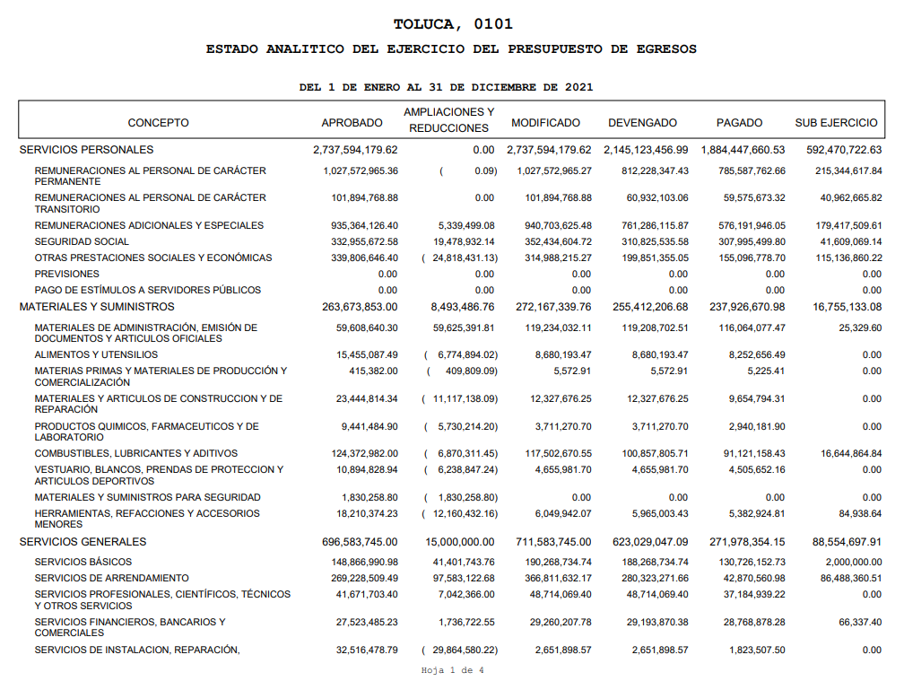

Por lo que se estima que la fuente proporcionada cumple con lo señalado en el artículo 161 de la de Transparencia y Acceso a la Información Pública del Estado de México y Municipios al advertirse la información solicitada, no obstante la información que se obtiene es el estado analítico del ejercicio del presupuesto de egresos del dos mil veintiuno, que si bien, cuenta con el concepto de pago de las remuneraciones al personal permanente y transitorio y de más prestaciones a las que son acreedoras las trabajadoras y trabajadoras del Ayuntamiento de Toluca, están son las que se pagaron durante el ejercicio fiscal dos mil veintiuno, sin embargo, la información requerida por el particular es el documento en el que consten los pagos que realizo la administración municipal que se encuentra a la fecha de la solicitud de los salarios y prestaciones adeudas en el año dos mil veintiuno, motivo por el que dicha información no colma la solicitud de acceso a la información de **LA PARTE RECURRENTE**.

Ahora bien **respecto al análisis del cambio de modalidad**, resulta importante señalar que en primera instancia, que el artículo 155, fracción V, de la Ley de Transparencia y Acceso a la Información Pública del Estado de México y Municipios, precisa que para presentar una solicitud, el particular podrá señalar la modalidad en la que prefiere se otorgue el acceso a la información, la cual podrá ser verbal, siempre y cuando sea para fines de orientación, mediante consulta directa, mediante la expedición de copias simples o certificadas o la reproducción en cualquier otro medio, incluidos los electrónicos.

Por su parte, el artículo 158, dispone que, de manera excepcional, cuando de manera fundada y motivada lo determine **EL SUJETO OBLIGADO**, en los casos en que la entrega de la información que se encuentre a su disposición sobrepase las capacidades técnicas, administrativas y humanas del Sujeto Obligado para cumplir con la solicitud, se podrá poner a disposición del solicitante la información en consulta directa.

De modo que el acceso a la información debe darse en la modalidad de entrega elegida por el solicitante, y sólo para los casos en que se encuentren impedidos los sujetos obligados podrán ofrecer otra u otras modalidades debiendo fundar y motivar adecuadamente el cambio de modalidad en la entrega de la información [5], en términos de lo dispuesto en el artículo 16 de la Constitución Política de los Estados Unidos Mexicanos, el cual, exige que todo acto de autoridad debe de estar debidamente fundado y motivado, en el que se exprese el precepto legal aplicable al caso, además de señalarse las circunstancias, razones particulares o causas inmediatas que se hayan tenido en cuenta para la emisión del acto, según se puede leer en la jurisprudencia del texto y rubro que inserta enseguida para mayor referencia:

***“FUNDAMENTACIÓN Y MOTIVACIÓN DE LOS ACTOS ADMINISTRATIVOS****. De acuerdo con el artículo 16 constitucional, todo acto de autoridad debe estar suficientemente fundado y motivado, entendiéndose por lo primero que han de expresarse con precisión el precepto legal aplicable al caso y por lo segundo, que también deben señalarse con precisión, las circunstancias especiales, razones particulares o causas inmediatas que se hayan tenido en consideración para la emisión del acto, siendo necesario además, que exista adecuación entre los motivos aducidos y las normas aplicables, es decir, que en el caso concreto se configure la hipótesis normativa. Esto es, que cuando el precepto en comento previene que nadie puede ser molestado en su persona, propiedades o derechos sino en virtud de mandamiento escrito de autoridad competente que funde y motive la causa legal del procedimiento, está exigiendo a todas las autoridades que apeguen sus actos a la ley, expresando de que ley se trata y los preceptos de ella que sirvan de apoyo al mandamiento relativo. En materia administrativa, específicamente, para poder considerar un acto autoritario como correctamente fundado, es necesario que en él se citen: a).- Los cuerpos legales y preceptos que se estén aplicando al caso concreto, es decir, los supuestos normativos en que se encuadra la conducta del gobernado para que esté obligado al pago, que serán señalados con toda exactitud, precisándose los incisos, subincisos, fracciones y preceptos aplicable, y b).- Los cuerpos legales y preceptos que otorgan competencia o facultades a las autoridades para emitir el acto en agravio del gobernado.”*

En ese entendido, según lo dispuesto en los artículos 160 y 164 de la Ley en cita, los Sujetos Obligados deben otorgar acceso a los documentos que se encuentren en sus archivos o que estén obligados a documentar de acuerdo con sus facultades, competencias o funciones en el formato que el solicitante manifieste, debiendo dar el acceso a la información en la modalidad de entrega solicitada, empero en caso de ofrecer otra u otras modalidades de entrega deberá fundar y motivar su respuesta, a saber:

***“Artículo 160.*** *Los sujetos obligados deberán otorgar acceso a los documentos que se encuentren en sus archivos o que estén obligados a documentar de acuerdo con sus facultades, competencias o funciones en el formato que el solicitante manifieste, de entre aquellos formatos existentes, conforme a las características físicas de la información o del lugar donde se encuentre así lo permita.*

***Artículo 164.*** *El acceso se dará en la modalidad de entrega y, en su caso, de envío elegidos por el solicitante. Cuando la información no pueda entregarse o enviarse en la modalidad solicitada, el sujeto obligado deberá ofrecer otra u otras modalidades de entrega. En cualquier caso, se deberá fundar y motivar la necesidad de ofrecer otras modalidades.” (Énfasis añadido)*

Por lo cual, los Sujetos Obligados podrán poner a disposición de los particulares, los documentos solicitados, en todo caso, por cualquier medio disponible en sus instalaciones, cuando de forma fundada y motivada se determine que implica un análisis, estudio o procesamiento, cuya entrega o reproducción sobrepase las capacidades técnicas administrativas y humanas.

Así, cuando se justifique el impedimento, **los Sujetos Obligados deberán ofrecer al particular otras modalidades de entrega que permita la información**, como consulta directa en las oficinas de la Unidad de Transparencia, la expedición de copias simples o certificadas, o la reproducción en cualquier otro medio, incluidos los electrónicos, lo que se robustece con el criterio 08/17, emitido por el Pleno del Instituto Nacional de Transparencia, Acceso a la Información y Protección de Datos Personales, el cual establece lo siguiente:

***“Modalidad de entrega. Procedencia de proporcionar la información solicitada en una diversa a la elegida por el solicitante.*** *De una interpretación a los artículos 133 de la Ley General de Transparencia y Acceso a la Información Pública y 136 de la Ley Federal de Transparencia y Acceso a la Información Pública, cuando no sea posible atender la modalidad elegida, la obligación de acceso a la información se tendrá por cumplida cuando el sujeto obligado: a) justifique el impedimento para atender la misma y b) se notifique al particular la disposición de la información* ***en todas las modalidades que permita el documento de que se trate, procurando reducir, en todo momento, los costos de entrega.”***

Del citado criterio, se desprende que cuando **la información no pueda entregarse o enviarse en la modalidad elegida,** para que la obligación de acceso a la información se tenga por cumplida, **el Sujeto Obligado deberá ofrecer otra u otras modalidades de entrega.** En cualquier caso, **se deberá fundar y motivar la necesidad de ofrecer otras modalidades** que lo permitan, **procurando reducir los costos de entrega.**

Además, según Calero, Natalia (2016), en la “Ley General de Transparencia y Acceso a la Información Pública Comentada” (pág. 401), cuando los sujetos obligados ofrezcan como modalidad de entrega de la información, consulta directa, estos deberán fundar y motivar las razones por las cuales no es posible otorgar el acceso a los documentos de otra forma; además que se deberá explicar de manera detallada lo siguiente:

* Las razones por las cuales la información implicaba un análisis, estudio o procesamiento de datos;
* Por qué motivo el tiempo, que se le otorga al Sujeto Obligado para dar respuesta, en la modalidad elegida a la solicitud de información, no le es suficiente, y
* La cantidad de recursos humanos y materiales con los que cuenta el Sujeto Obligado son insuficientes.

Ahora bien, entrando en materia, debe resaltarse que **EL SUJETO OBLIGADO** a través de la Cuadrigentésima Octogésima Novena Sesión Extraordinaria con el número de acuerdo AT/CT/01/2023, aprobó el cambio de modalidad para la entrega de la información mediante Consulta Directa, copias simples o certificadas además de que se podrá hacer entrega sin costo alguno de la información si la persona proporciona los medios electrónicos o correo electrónico, además refiere que la información estará a disposición en el plazo establecido en el artículo 166 de la Ley de Transparencia Local para consulta de la información que da atención a la solicitud, teniendo soporte en el oficio signado por el Director General de Informática del INFOEM, mediante el cual informa que la incidencia técnica ha quedado registrada en la bitácora de incidencias, toda vez que trata de subir 2.94 GB, lo cual sobrepasa las capacidades técnicas del Sistema de Acceso a la Información Mexiquense (SAIMEX).

Expuesto lo anterior, conviene esquematizar los argumentos expuestos con anterioridad para efecto de determinar si **EL SUJETO OBLIGADO** cumplió con los elementos necesarios para el cambio de modalidad:

|  |  |
| --- | --- |
| **Elementos del cambio de modalidad** | **Contenido** |
| Número de folio de la solicitud |  |
| Referencia al peso de la información. |  |
| Referencia a otras modalidades de entrega de la información. | Además de la consulta directa se señala que: |
| Referencia que la información se pone a disposición por 60 días |  |
| Registro de su incidencia ante informática |  |

Por lo anterior, en primera instancia, se puede observar que el cambio de modalidad propuesto por **EL SUJETO OBLIGADO** cumple con las formalidades establecidas por los ordenamientos en materia de transparencia, tomando en consideración que se hizo del conocimiento de **LA PARTE RECURRENTE** que no sólo pone a disposición la información en Consulta Directa para conocer de la información de su interés, sino también se informó que podía obtenerla mediante copias simples o certificadas además de que se podrá hacer entrega sin costo alguno si proporcionan el dispositivo electrónico para el almacenamiento de la información, puso a disposición del recurrente la información por un plazo mínimo de sesenta días, ya que como se analizó únicamente puso a disposición del particular la información por cuatro días hábiles, lo que contraviene lo señalado por el segundo párrafo del artículo 166 de la Ley de la Materia

No obstante, se advierte que parcialmente se reunieron los requisitos para acreditar el cambio de modalidad, no obstante, no puede pasar desapercibido que si bien **EL SUJETO OBLIGADO** mandó su acuerdo través del cual su Comité de Transparencia aprueba el cambio de modalidad, no existe evidencia de que dicha circunstancia se actualice para la entrega de la información solicitada, ya que, no existe evidencia documental que sustente dicha incapacidad técnica para hacer entrega de la información mediante SAIMEX, toda vez que con el propósito de allegarse de los elementos necesarios para determinar la incapacidad técnica se realizó un requerimiento adicional de información, el cual consiste en lo siguiente:



Sin embargo, **EL SUJETO OBLIGADO** no proporciono de forma concreta a los puntos petitorios, ya que se limitó a ratificar su respuesta e informe justificado como se advierte a continuación:



En primera instancia, es de señalar que en la respuesta y a la atención al requerimiento adicional de información **EL SUJETO OBLIGADO** pretende poner a disposición del recurrente los recibos de nómina del año 2021 no obstante, no es la información que solicita el particular.

Aunado a ello, de los argumentos expuestos, no se acreditan las características para sobrepasar las capacidades técnicas del sistema SAIMEX, por lo tanto, no resulta procedente el cambio de modalidad invocado por **EL SUJETO OBLIGADO**,por ello, además si bien es cierto que requiere el recibo de nómina o el documento en el que consten los pagos efectuados, el documento que también podría colmar de manera enunciativa más no limitativa es la póliza de cheques:

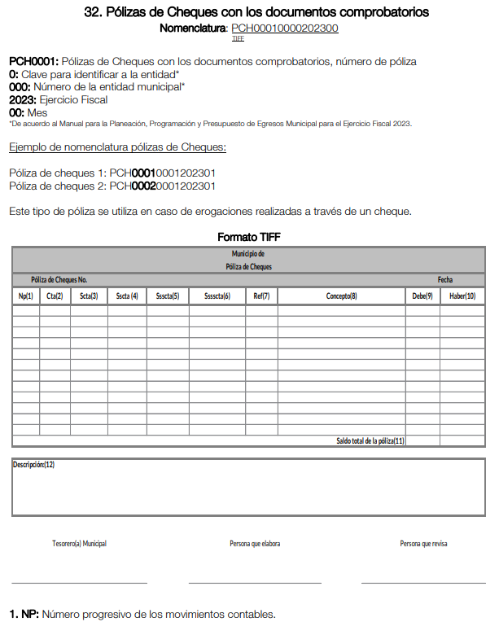

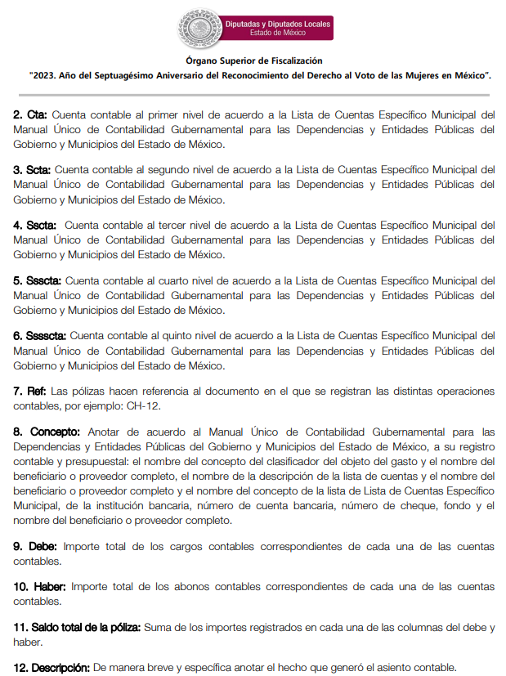

Motivo por el que se **REVOCA** la respuesta otorgada por **EL SUJETO OBLIGADO y se** ordenan los recibos de nómina o el documento en el que consten los pagos de las quincenas y prestaciones pendientes del año dos mil veintiuno efectuados del primero de enero de dos mil veintidós al siete de junio e dos mil veintitrés.

**QUINTO. VERSIÓN PÚBLICA.** Como fue debidamente apuntado, **EL SUJETO OBLIGADO** debe satisfacer la solicitud de acceso a la información; sin embargo, dada la naturaleza de la información de la cual se ordena su entrega, deberá hacerse en versión pública, toda vez que en los documentos que se ordenan, existe la posibilidad de que obren datos que son considerados confidenciales, cuyo acceso debe ser restringido que deben testarse al momento de la versión pública, atento a lo siguiente:

El Derecho de Acceso a la Información Pública tiene como limitante el respeto a la intimidad y a la vida privada de las personas, es por ello que este Instituto debe cuidar que los datos personales que obren en poder de los Sujetos Obligados sean protegidos y únicamente se den a conocer aquéllos que garanticen la rendición de cuentas y la transparencia en el ejercicio de las atribuciones que tienen conferidas.

De este modo, en armonía entre los principios constitucionales de máxima publicidad y de protección de datos personales, la ley permite la elaboración de versiones públicas en las que se suprima aquella información relacionada con la vida privada de las personas.

Al respecto, los artículos 3, fracciones IX, XX, XXI, XXXII, XLV; 6, 91, 137, 143 fracción I, de la Ley de Transparencia y Acceso a la Información Pública del Estado de México y Municipios vigente establecen:

***Artículo 3.*** *Para los efectos de la presente Ley se entenderá por:*

*(…)*

***IX. Datos personales****: La información concerniente a una persona, identificada o identificable según lo dispuesto por la Ley de Protección de Datos Personales del Estado de México;*

*(…)*

***XX. Información clasificada****: Aquella considerada por la presente Ley como reservada o confidencial;*

***XXI. Información confidencial****: Se considera como información confidencial los secretos bancario, fiduciario, industrial, comercial, fiscal, bursátil y postal, cuya titularidad corresponda a particulares, sujetos de derecho internacional o a sujetos obligados cuando no involucren el ejercicio de recursos públicos;*

*(…)*

***XXXII. Protección de Datos Personales****: Derecho humano que tutela la privacidad de datos personales en poder de los sujetos obligados y sujetos particulares;*

*(…)*

***XLV. Versión pública****: Documento en el que se elimine, suprime o borra la información clasificada como reservada o confidencial para permitir su acceso.*

***Artículo 6****. Los datos personales son irrenunciables, intransferibles e indelegables, por lo que los sujetos obligados no deberán proporcionar o hacer pública la información que contenga, con excepción de aquellos casos en que deban hacerlo en observancia de las disposiciones aplicables. En el caso de los derechos de acceso, rectificación, cancelación u oposición; los principios, procedimientos, medidas de seguridad en el tratamiento y demás disposiciones en materia de datos personales, se deberá estar a lo dispuesto en las leyes de la materia.*

*(…)*

***Artículo 91.*** *El acceso a la información pública será restringido excepcionalmente, cuando ésta sea clasificada como reservada o confidencial.*

*(…)*

***Artículo 137.*** *Cuando un mismo medio, impreso o electrónico, contenga información pública y reservada o confidencial, la Unidad de Transparencia para efectos de atender una solicitud de información, deberán elaborar una versión pública en la que se testen las partes o secciones clasificadas, indicando su contenido de manera genérica y fundando y motivando su clasificación.*

***Artículo 143.*** *Para los efectos de esta Ley se considera información confidencial, la clasificada como tal, de manera permanente, por su naturaleza, cuando:*

***I.*** *Se refiera a la información privada y los datos personales concernientes a una persona física o jurídico colectiva identificada o identificable;*

*(…)*

De los preceptos anteriores se desprende que cuando un documento que vaya a ser entregado vía acceso a la información pública, contenga tanto información de interés público como información que debe ser clasificada, se hará la entrega del mismo, testando las secciones o datos que deban ser clasificados; por ende **EL SUJETO OBLIGADO** deberá proceder a testar los datos personales que se encuentre contenidos en los documentos a entregar para satisfacer el derecho de acceso a la información pública de **LA PARTE RECURRENTE,** esto es, los datos concernientes a una persona identificada o identificable, o aquellos datos que tengan el carácter de sensibles, es decir los que afectan  la esfera más íntima de su titular o cuya utilización indebida pueda dar origen a discriminación o conlleven un riesgo grave para aquel de acuerdo a los que señala la fracción XII del artículo 4 de la Ley de Protección de Datos Personales en posesión de Sujeto Obligados del Estado de México.

Datos que deberá clasificar como confidenciales por tratarse precisamente de información privada, puesto que los datos personales son irrenunciables, intransferibles e indelegables y los Sujetos Obligados no deberán hacer entrega de los mismos a personas ajenas a su titular.

En el caso específico, dada la naturaleza de la información que se ordena, si bien tiene el carácter información pública en razón de que se trata de documentos que se encuentran en posesión del **SUJETO OBLIGADO**, derivado del ejercicio de sus atribuciones, tal como quedo acotado en el cuerpo de la presente resolución, también contienen los datos personales de servidores públicos, que de hacerse públicos afectarían su intimidad y vida privada; es por ello que es criterio reiterado en las resoluciones de este Pleno que, además de los datos especificados en la Ley de Transparencia y Acceso a la Información Pública del Estado de México y Municipios, se consideran confidenciales y por tanto deben testarse al momento de la elaboración de versiones públicas el **Registro Federal de Contribuyentes** (RFC), la **Clave Única de Registro de Población** (CURP), la **Clave de cualquier tipo de seguridad social** (ISSEMYM, u otros), los **números de cuentas bancarias**, claves estandarizadas – interbancarias - (CLABES) y de tarjetas, los **préstamos o descuentos** que se le hagan a la persona y que no tengan relación con los impuestos o la cuota por seguridad social, el **número de empleado,** así como de ser el caso, el **folio fiscal**, la  **cadena original,** los **códigos bidimensionales o códigos QR,** y cualquier información de carácter fiscal, bajo las siguientes consideraciones.

Datos que deberá clasificar como confidenciales por tratarse precisamente de información privada, puesto que los datos personales son irrenunciables, intransferibles e indelegables y los Sujetos Obligados no deberán hacer entrega de los mismos a personas ajenas a su titular.

Por cuanto hace al Registro Federal de Contribuyentes de las personas físicas, constituye un dato personal, pues se genera con caracteres alfanuméricos a partir del nombre y la fecha de nacimiento de cada persona, y finalmente la homoclave, por lo que para su obtención es necesario acreditar ante la autoridad fiscal previamente la identidad de la persona, su fecha de nacimiento, entre otros aspectos.

Ahora bien, las personas físicas tramitan su inscripción en el registro con el propósito de realizar —mediante esa clave de identificación— operaciones o actividades de naturaleza fiscal, la cual, les permite hacerse identificables respecto de una situación fiscal determinada.

Lo anterior es compartido por el Instituto Nacional de Transparencia, Acceso a la Información y Protección de Datos Personales, INAI, a través del Criterio 19/17, el cual es del tenor literal siguiente:

***Registro Federal de Contribuyentes (RFC) de personas físicas****. El RFC es una clave de carácter fiscal, única e irrepetible, que permite identificar al titular, su edad y fecha de nacimiento, por lo que es un dato personal de carácter confidencial.*

Así, el Registro Federal de Contribuyentes, RFC, se vincula al nombre de su titular y permite identificar la edad de la persona, su fecha de nacimiento, así como su homoclave, la cual es única e irrepetible y determina la identificación de dicha persona para efectos fiscales, por lo que constituye un dato personal que concierne a una persona física identificada e identificable en términos de los artículos 3, fracción IX de la Ley de Transparencia y Acceso a la Información Pública del Estado de México y Municipios, y  4 fracciones XI y XII de la Ley de Protección de Datos Personales en Posesión de los Sujetos Obligados del Estado de México y Municipios.

De igual manera la Clave Única de Registro de Población, CURP, constituye un dato personal, ya que tiene como finalidad registrar a cada una de las personas que integran la población del país, con datos que permitan certificar y acreditar fehacientemente su identidad, en virtud de que se integra por datos personales que únicamente le conciernen a un particular como son su fecha de nacimiento, su nombre, sus apellidos y su lugar de nacimiento; información que permite distinguirlo del resto de los habitantes, por tal motivo, se considera que es de carácter confidencial.

Argumento que es compartido por el Instituto Nacional de Transparencia, Acceso a la Información y Protección de Datos Personales, INAI, conforme al criterio 18/17, el cual refiere:

*Clave Única de Registro de Población (CURP). La Clave Única de Registro de Población se integra por datos personales que sólo conciernen al particular titular de la misma, como lo son su nombre, apellidos, fecha de nacimiento, lugar de nacimiento y sexo. Dichos datos, constituyen información que distingue plenamente a una persona física del resto de los habitantes del país, por lo que la CURP está considerada como información confidencial.*

Por lo que respecta a la clave de seguridad social, en virtud de que su divulgación no aporta a la transparencia o a la rendición de cuentas y sí provoca una transgresión a la vida privada e intimidad de la persona, esta información también resulta ser de carácter confidencial.

Respecto de los números de cuentas bancarias, claves estandarizadas –interbancarias- (CLABES) y de tarjetas, el Pleno de este Instituto ha determinado que esa información debe clasificarse como confidencial, y elaborarse una versión pública en la que se teste la misma.

Igualmente, resulta importante destacar que el número de cuenta bancaria de las personas físicas es información que sólo su titular o personas autorizadas poseen para el acceso o consulta de información patrimonial, o para la realización de operaciones bancarias de diversa naturaleza, por lo que la difusión pública del mismo facilitaría la afectación al patrimonio del titular de la cuenta.

Por lo anterior, el número de cuenta bancaria debe ser clasificado como confidencial con fundamento en las fracciones I y II del artículo 143 de la Ley de la Materia vigente en la Entidad; en razón de que con su difusión se estaría poniendo en riesgo la seguridad de su titular.

En esa virtud, este Pleno determina que dicha información no puede ser del dominio público, toda vez que se podría dar un uso inadecuado a la misma o cometer algún ilícito o fraude como ya ha sido expuesto.

Lo anterior no es así tratándose de las cuentas bancarias o claves interbancarias de los Sujetos Obligados ya que su publicidad cede a la rendición de cuentas al transparentar la forma en que son administrados los recursos públicos.

Lo argumentado encuentra sustento en los criterios 10/17 y 11/17 emitidos por el Instituto Nacional de Transparencia, Acceso a la Información y Protección de Datos Personales, INAI, que llevan por rubro y texto los siguientes:

***Cuentas bancarias y/o CLABE interbancaria de personas físicas y morales privadas.****El número de cuenta bancaria y/o CLABE interbancaria de particulares es información confidencial, al tratarse de un conjunto de caracteres numéricos utilizados por los grupos financieros para identificar las cuentas de sus clientes, a través de los cuales se puede acceder a información relacionada con su patrimonio y realizar diversas transacciones; por tanto, constituye información clasificada con fundamento en los artículos 116 de la Ley General de Transparencia y Acceso a la Información Pública y 113 de la Ley Federal de Transparencia y Acceso a la Información Pública.*

***Cuentas bancarias y/o CLABE interbancaria de sujetos obligados que reciben y/o transfieren recursos públicos, son información pública.*** *La difusión de las cuentas bancarias y claves interbancarias pertenecientes a un sujeto obligado favorece la rendición de cuentas al transparentar la forma en que se administran los recursos públicos, razón por la cual no pueden considerarse como información clasificada.*

Por cuanto hace a los **préstamos o descuentos de carácter personal**, en virtud de no tener relación con la prestación del servicio y al no involucrar instituciones públicas, se consideran datos confidenciales.

Para entender los límites y alcances de esta restricción, es oportuno recurrir al artículo 84 de la Ley del Trabajo de los Servidores Públicos del Estado y Municipios:

***ARTÍCULO 84.*** *Sólo podrán hacerse retenciones, descuentos o deducciones al sueldo de los servidores públicos por concepto de:*

*I. Gravámenes fiscales relacionados con el sueldo;*

*II. Deudas contraídas con las instituciones públicas o dependencias por concepto de anticipos de sueldo, pagos hechos con exceso, errores o pérdidas debidamente comprobados;*

*III. Cuotas sindicales;*

*IV. Cuotas de aportación a fondos para la constitución de cooperativas y de cajas de ahorro, siempre que el servidor público hubiese manifestado previamente, de manera expresa, su conformidad;*

*V. Descuentos ordenados por el Instituto de Seguridad Social del Estado de México y Municipios, con motivo de cuotas y obligaciones contraídas con éste por los servidores públicos;*

*VI. Obligaciones a cargo del servidor público con las que haya consentido, derivadas de la adquisición o del uso de habitaciones consideradas como de interés social;*

*VII. Faltas de puntualidad o de asistencia injustificadas;*

***VIII. Pensiones alimenticias ordenadas por la autoridad judicial;*** *o*

***IX. Cualquier otro convenido con instituciones de servicios y aceptado por el servidor público.***

*El monto total de las retenciones, descuentos o deducciones no podrá exceder del 30% de la remuneración total, excepto en los casos a que se refieren las fracciones IV, V y VI de este artículo, en que podrán ser de hasta el 50%, salvo en los casos en que se demuestre que el crédito se concedió con base en los ingresos familiares para hacer posible el derecho constitucional a una vivienda digna, o se refieran a lo establecido en la fracción VIII de este artículo, en que se ajustará a lo determinado por la autoridad judicial.*

Como se puede observar, la Ley del Trabajo de mérito establece claramente cuáles son esos descuentos o gravámenes que directamente se relacionan con las obligaciones adquiridas como servidores públicos y aquéllos que únicamente inciden en su vida privada. De este modo, descuentos por pensiones alimenticias o créditos adquiridos con instituciones privadas que no se relacionen con el gasto público, son información que debe clasificarse como confidencial.

Con relación al **número de empleado** debe precisarse que este constituye un código, en virtud del cual, los trabajadores pueden acceder a un sistema de datos o información de la dependencia o entidad a la que pertenecen, a fin de presentar consultas relacionadas con su situación laboral particular, siendo un número único, permanente e intransferible que se asigna para llevar un registro de los trabajadores.

Bajo esos argumentos, se entendería que la información relativa al número de empleado constituye información confidencial al tratarse de un número de identificación personal a través del cual se puede consultar la situación laboral personal, empero el Pleno del el Instituto Nacional de Transparencia, Acceso a la Información, y Protección de Datos Personales, INAI, se ha pronunciado sobre su publicidad, a través del criterio 06/19, que indica lo siguiente:

***Número de empleado.*** *Cuando el número de empleado o su equivalente, se integra con datos personales de los trabajadores o funciona como una clave de acceso que no requiere adicionalmente de una contraseña para ingresar a sistemas o bases de datos personales, procede su clasificación como información confidencial.*

En atención al criterio de interpretación, se advierten dos supuestos para catalogar la información concerniente al número de empleado o equivalente, el primero es considerar la información como confidencial, siempre y cuando se integre con datos personales o que permita acceder a ellos sin necesidad de alguna contraseña, y el segundo supuesto es considerar que la información es susceptible de entregarse siempre que requiera una contraseña para acceder a los datos personales o cuando su conformación no revele los mismos, por consiguiente, en el caso concreto, **EL SUJETO OBLIGADO** deberá acatar lo establecido y de ser procedente, entregará el número de empleado o equivalente de los servidores públicos materia de la solicitud, o en su caso, los clasificará como información confidencial, a través del Acuerdo emitido por su Comité de Transparencia conforme a la ley de la materia.

**De la información fiscal**:

La **Cadena Original** es la secuencia de datos formada con la información contenida dentro de los comprobantes fiscales, entre los que podría encontrarse de manera enunciativa, más no limitativa, el RFC del receptor, es decir del servidor público. En dicho supuesto, la cadena original constituiría información que únicamente atañe al contribuyente, siendo tarea del **Sujeto Obligado** analizar dicha circunstancia con la finalidad de proteger, de ser el caso, la información a través de su clasificación por actualizarse el supuesto de confidencialidad.

Los **códigos bidimensionales** o **códigos QR,** al corresponder a barras en dos dimensiones que, al igual que los códigos de barras o códigos unidimensionales, son utilizados para almacenar diversos tipos de datos de manera codificada, los cuales a través de lectores que pueden ser obtenidos por cualquier persona, pueden contener datos personales, no susceptibles de conocimiento público, debiendo el **Sujeto Obligado** analizar dicha circunstancia con la finalidad de determinar si se actualiza algún supuesto de confidencialidad.

Por otro lado, derivado de la información que se ordena entregar pudiera existir información de la **Dirección de Seguridad Pública del Ayuntamiento o su equivalente,** la cual ponga en riesgo los integrantes de las corporaciones policiacas, esto es así derivado de las funciones encomendadas en términos del artículo 21 párrafo noveno de la Constitución Política de los Estados Unidos Mexicanos, de las cuales comprende la prevención de los delitos, investigación y persecución para hacerla efectiva, lo cual permite a esta Ponencia proteger los datos de los servidores públicos que integran dicha Dirección sólo por cuanto hace al nombre dejando intocable el rubro de percepciones que por su naturaleza conciernen a la ciudadanía por referirse a recursos de carácter público; circunstancia que en nada afecta al derecho tutelado por este Organismo Garante sino por el contrario también reafirma su compromiso con la rendición de cuentas del Estado y la protección a grupos vulnerables de acuerdo al cargo de seguridad Municipal, por lo que deberá testarse de igual manera sólo el nombre de los servidores públicos de la Policía Municipal **que desempeñen funciones operativas**.

Al respecto, la información **de los elementos que realizan funciones operativas, entre ellos su nombre debe ser protegido** con la finalidad de evitar la identificación de las personas al amparo de la protección a la vida, salud y seguridad; porque los miembros de las instituciones policiales o que realizan actividades operativas en materia de seguridad pública, se encuentran en un régimen de excepción a diferencia de los servidores públicos con funciones administrativas, ello obedece a que el sólo ejercicio de las funciones que tienen encomendadas lleva implícito el riesgo a su integridad, toda vez que son responsables de procurar el orden, la estabilidad y la defensa de la sociedad a la que pertenecen, lo que se traduce en la prevención de delitos y combate a los delincuentes.

Es importante mencionar que la causal de reserva antes señalada, puede ubicarse en los supuestos previstos por los artículos 140 fracción IV de la Ley de Transparencia y  Acceso a la Información Pública del Estado de México y Municipios, que a su vez se vincula con la diversa del artículo 113 fracción V de la Ley General de Transparencia y Acceso a la Información Pública, así como los requisitos previstos por los numerales Vigésimo tercero y Trigésimo tercero, de los Lineamientos generales en materia de clasificación y desclasificación de la información, así como para la elaboración de versiones públicas, al aplicar la prueba de daño correspondiente.

Como se ha referido es procedente la clasificación de la información como reservada, con el fin de no poner en riesgo su vida, salud y seguridad, dado que los hace identificables, y para no comprometer el cumplimiento de los objetivos en materia de seguridad pública, o bien, la consecución de la investigación de probables hechos delictivos y/o faltas administrativas; así como evitar que células delictivas neutralizar las acciones en materia de seguridad pública para la preservación del orden y la paz pública, por lo que, no se trata de una medida desproporcional, ni excesiva.

En ese entendido, la leyenda de clasificación que se genere, deberá establecer ambos supuestos de clasificación: reserva y confidencialidad, en congruencia con los requisitos establecidos en los lineamientos citados.

En este marco, cabe señalar que, si bien es cierto este Instituto de Transparencia, Acceso a la Información Pública y Protección de Datos Personales del Estado de México y Municipios tiene la misión de garantizar el derecho de acceso a la información pública de los particulares; también lo es que debe cuidar la protección de datos personales y sobre todo cuando traen implícito que se ponga en riesgo la vida o integridad de una persona, resulta necesario traer por analogía, el criterio de interpretación histórico 06/09, emitido por el entonces Instituto Federal de Acceso a la Información y Protección de Datos ahora Instituto Nacional de Transparencia, Acceso a la Información y Protección de Datos Personales, INAI, que establece lo siguiente:

***Nombres de servidores públicos dedicados a actividades en materia de seguridad, por excepción pueden considerarse información reservada.*** *De conformidad con el artículo 7, fracciones I y III de la Ley Federal de Transparencia y Acceso a la Información Pública Gubernamental el nombre de los servidores públicos es información de naturaleza pública. No obstante lo anterior, el mismo precepto establece la posibilidad de que existan excepciones a las obligaciones ahí establecidas cuando la información actualice algunos de los supuestos de reserva o confidencialidad previstos en los artículos 13, 14 y 18 de la citada ley. En este sentido, se debe señalar que existen funciones a cargo de servidores públicos, tendientes a garantizar de manera directa la seguridad nacional y pública, a través de acciones preventivas y correctivas encaminadas a combatir a la delincuencia en sus diferentes manifestaciones. Así, es pertinente señalar que en el artículo 13, fracción I de la ley de referencia se establece que podrá clasificarse aquella información cuya difusión pueda comprometer la seguridad nacional y pública. En este orden de ideas, una de las formas en que la delincuencia puede llegar a poner en riesgo la seguridad del país es precisamente anulando, impidiendo u obstaculizando la actuación de los servidores públicos que realizan funciones de carácter operativo, mediante el conocimiento de dicha situación, por lo que la reserva de la relación de los nombres y las funciones que desempeñan los servidores públicos que prestan sus servicios en áreas de seguridad nacional o pública, puede llegar a constituirse en un componente fundamental en el esfuerzo que realiza el Estado Mexicano para garantizar la seguridad del país en sus diferentes vertientes.*

De dicho criterio, se desprende que existen funciones a cargo de servidores públicos, tendentes a garantizar de manera directa la seguridad pública, a través de acciones preventivas y correctivas, encaminadas a combatir a la delincuencia en sus diferentes manifestaciones; por lo que, una forma en que la delincuencia puede llegar a poner en riesgo la seguridad del País, Estado y Municipio, anulando, impidiendo u obstaculizando la actuación de los servidores públicos que realizan **funciones de carácter operativo.**

Sirven de sustento a lo anterior las tesis jurisprudenciales emitidas por la Suprema corte de Justicia de la Nación, que son del literal siguiente:

***DERECHO A LA INFORMACIÓN. SU EJERCICIO SE ENCUENTRA LIMITADO TANTO POR LOS INTERESES NACIONALES Y DE LA SOCIEDAD, COMO POR LOS DERECHOS DE TERCEROS.*** *El derecho a la información consagrado en la última parte del artículo 6o. de la Constitución Federal no es absoluto, sino que, como toda garantía, se halla sujeto a limitaciones o excepciones que se sustentan, fundamentalmente, en la protección de la seguridad nacional y en el respeto tanto a los intereses de la sociedad como a los derechos de los gobernados, limitaciones que, incluso, han dado origen a la figura jurídica del secreto de información que se conoce en la doctrina como "reserva de información" o "secreto burocrático". En estas condiciones, al encontrarse obligado el Estado, como sujeto pasivo de la citada garantía, a velar por dichos intereses, con apego a las normas constitucionales y legales, el mencionado derecho no puede ser garantizado indiscriminadamente, sino que el respeto a su ejercicio encuentra excepciones que lo regulan y a su vez lo garantizan, en atención a la materia a que se refiera; así, en cuanto a la seguridad nacional, se tienen normas que, por un lado,* ***restringen el acceso a la información en esta materia, en razón de que su conocimiento público puede generar daños a los intereses nacionales y, por el otro, sancionan la inobservancia de esa reserva;*** *por lo que hace al interés social, se cuenta con normas que tienden a proteger la averiguación de los delitos, la salud y la moral públicas,* ***mientras que por lo que respecta a la protección de la persona existen normas que protegen el derecho a la vida o a la privacidad de los gobernados.***

***TRANSPARENCIA Y ACCESO A LA INFORMACIÓN PÚBLICA GUBERNAMENTAL. EL ARTÍCULO 14, FRACCIÓN I, DE LA LEY FEDERAL RELATIVA, NO VIOLA LA GARANTÍA DE ACCESO A LA INFORMACIÓN.*** *El Tribunal en Pleno de la Suprema Corte de Justicia de la Nación en la tesis P. LX/2000 de rubro: "DERECHO A LA INFORMACIÓN. SU EJERCICIO SE ENCUENTRA LIMITADO TANTO POR LOS INTERESES NACIONALES Y DE LA SOCIEDAD, COMO POR LOS DERECHOS DE TERCEROS.", publicada en el Semanario Judicial de la Federación y su Gaceta, Novena Época, Tomo XI, abril de 2000, página 74, estableció que el ejercicio del derecho a la información no es irrestricto, sino que tiene límites que se sustentan en la protección de la seguridad nacional y en el respeto a los intereses de la sociedad y a los derechos de los gobernados, en atención a la materia de que se trate. En ese sentido, el citado precepto, al remitir a diversas normas ordinarias que establezcan restricciones a la información, no viola la garantía de acceso a la información contenida en el artículo 6o. de la Constitución Política de los Estados Unidos Mexicanos, porque es jurídicamente adecuado que en las leyes reguladoras de cada materia,* ***el legislador federal o local establezca las restricciones correspondientes y clasifique a determinados datos como confidenciales o reservados, con la condición de que tales límites atiendan a intereses públicos o de los particulares y encuentren justificación racional en función del bien jurídico a proteger, es decir, que exista proporcionalidad y congruencia entre el derecho fundamental de que se trata y la razón que motive la restricción legislativa correspondiente****, la cual debe ser adecuada y necesaria para alcanzar el fin perseguido, de manera que las ventajas obtenidas con la reserva compensen el sacrificio que ésta implique para los titulares de la garantía individual mencionada o para la sociedad en general.*

En tal contexto, es de señalar que la clasificación de la información no opera con la simple supresión de datos que se haga en los documentos de que se trate o con la simple decisión que tome el Servidor Público Habilitado o el Responsable de la Unidad de Transparencia del Sujeto Obligado, sino que ello deberá realizarse en términos de lo que disponen los artículos 49 fracción VIII, 53, fracción X y 59, fracción V, de la Ley en consulta, cuyo sentido literal es el siguiente:

*“Artículo 49. Los Comités de Transparencia tendrán las siguientes atribuciones:*

*(::.)*

*VIII. Aprobar, modificar o revocar la clasificación de la información;*

*(…)*

*Artículo 53. Las Unidades de Transparencia tendrán las siguientes funciones:*

*(…)*

*X. Presentar ante el Comité, el proyecto de clasificación de información…*

*(…)*

*Artículo 59. Los servidores públicos habilitados tendrán las funciones siguientes:*

*(…)*

*V. Integrar y presentar al responsable de la Unidad de Transparencia la propuesta de clasificación de información, la cual tendrá los fundamentos y argumentos en que se basa dicha propuesta;*

*(…)*

Denotándose de dichos elementos normativos que el determinar la clasificación de la información es un trabajo en conjunto tanto de los Servidores Públicos Habilitados, de las Unidades de Transparencia y del Comité de Transparencia del Sujeto Obligado, teniendo el deber los primeros de ellos de presentar ante la Unidad de Transparencia la propuesta de la clasificación de la información, para que luego ésta presente ante al Comité de Transparencia de así resultar procedente el proyecto de clasificación de la información y finalmente sea éste último quien apruebe, modifique o revoque la clasificación de la información solicitada.

Para lo cual, a su vez en el caso de información de carácter confidencial, se debe atender a lo que señala el artículo 149 de la Ley de Transparencia Local vigente, que se lee como sigue:

*Artículo 149. El acuerdo que clasifique la información como confidencial deberá contener un razonamiento lógico en el que demuestre que la información se encuentra en alguna o algunas de las hipótesis previstas en la presente Ley.*

Es decir, **EL SUJETO OBLIGADO** a través de su Comité de Transparencia, deberá elaborar acuerdo que contenga un razonamiento lógico con el que se demuestre que la información que se testa de las versiones públicas que se sirva elaborar, encuadra en alguna de las hipótesis que contempla la ley de la materia en su artículo 143; ya que de lo contrario, se crearía la incertidumbre jurídica en relación a si lo entregado es formalmente una versión pública, o un documento ilegible, incompleto o tachado; en otras palabras si no se exponen de manera puntual las razones de la versión pública de la documentación entregada se estaría violentando el derecho de acceso a la información de la parte solicitante.

Por último, respecto a la versión pública de los documentos que contenga la información solicitada, cabe señalar que el Comité de Transparencia del **SUJETO OBLIGADO,** deberá emitir el acuerdo de clasificación de información debidamente fundado y motivado, en términos del numeral 132, fracciones II y III de la Ley de Transparencia y Acceso a la Información Pública del Estado de México y Municipios, así como los Lineamientos Segundo, fracción XVIII, y del Cuarto al Décimo Primero de los “Lineamientos Generales en materia de Clasificación y Desclasificación de la Información, así como para la elaboración de Versiones Públicas”, que literalmente expresan:

***Artículo 132.******La clasificación de la información se llevará a cabo en el momento en que:***

*(…)*

***II.*** *Se determine mediante resolución de autoridad competente; o*

***III****.* ***Se generen versiones públicas para dar cumplimiento a las obligaciones de transparencia previstas en esta Ley****.*

***Segundo.-*** *Para efectos de los presentes Lineamientos Generales, se entenderá por:*

***(…****)*

***XVIII.******Versión pública:*** *El documento a partir del que se otorga acceso a la información, en el que se testan partes o secciones clasificadas, indicando el contenido de éstas de manera genérica,* ***fundando y motivando la*** *reserva o* ***confidencialidad****, a través de la resolución que para tal efecto emita el Comité de Transparencia.*

***(…****)*

***Cuarto.******Para clasificar la información como*** *reservada o* ***confidencial, de manera total o parcial, el titular del área del sujeto obligado deberá atender lo dispuesto por el Título Sexto de la Ley General****, en relación con las disposiciones contenidas en los presentes lineamientos, así como en aquellas disposiciones legales aplicables a la materia en el ámbito de sus respectivas competencias, en tanto estas últimas no contravengan lo dispuesto en la Ley General.*

*Los sujetos obligados deberán aplicar, de manera estricta, las excepciones al derecho de acceso a la información y sólo podrán invocarlas cuando acrediten su procedencia.*

***Quinto.*** *La carga de la prueba para justificar toda negativa de acceso a la información, por actualizarse cualquiera de los supuestos de clasificación previstos en la Ley General, la Ley Federal y leyes estatales, corresponderá a los sujetos obligados, por lo que deberán fundar y motivar debidamente la clasificación de la información ante una solicitud de acceso o al momento en que generen versiones públicas para dar cumplimiento a las obligaciones de transparencia, observando lo dispuesto en la Ley General y las demás disposiciones aplicables en la materia.*

***Sexto.*** *Se deroga.*

***Séptimo.*** *La clasificación de la información se llevará a cabo en el momento en que:*

***I.*** *Se reciba una solicitud de acceso a la información;*

*II: Se determine mediante resolución del Comité de Transparencia, el órgano garante competente, o en cumplimiento a una sentencia del Poder Judicial; o*

***III.*** *Se generen versiones públicas para dar cumplimiento a las obligaciones detransparencia previstas en la Ley General, la Ley Federal y las correspondientes de laentidades federativas.*

*Los titulares de las áreas deberán revisar la información requerida al momento de larecepción de una solicitud de acceso, para verificar, conforme a su naturaleza, si encuadraen una causal de reserva o de confidencialidad.*

***Octavo.*** *Para fundar la clasificación de la información se debe señalar el artículo, fracción, inciso, párrafo o numeral de la ley o tratado internacional suscrito por el Estado mexicano que expresamente le otorga el carácter de reservada o confidencial.*

*Para motivar la clasificación se deberán señalar las razones o circunstancias especiales que lo llevaron a concluir que el caso particular se ajusta al supuesto previsto por la norma legal invocada como fundamento.*

*En caso de referirse a información reservada, la motivación de la clasificación deberá comprender el análisis de la prueba del daño a que hace referencia el artículo 104 de la Ley General, en relación con el artículo trigésimo tercero de los presentes lineamientos, así como las circunstancias que justifican el establecimiento de determinado plazo de reserva.*

***Noveno.*** *En los casos en que se solicite un documento o expediente que contenga partes o secciones clasificadas, los titulares de las áreas deberán elaborar una versión pública fundando y motivando la clasificación de las partes o secciones que se testen, siguiendo los procedimientos establecidos en el Capítulo IX de los presentes lineamientos.*

***Décimo.*** *Los titulares de las áreas, deberán tener conocimiento y llevar un registro del personal que, por la naturaleza de sus atribuciones, tenga acceso a los documentos clasificados. Asimismo, deberán asegurarse de que dicho personal cuente con los conocimientos técnicos y legales que le permitan manejar adecuadamente la información clasificada, en los términos de la Ley General de Archivos, Lineamientos para la Organización y Conservación de Archivos y demás normatividad aplicable.*

*En ausencia de los titulares de las áreas, la información será clasificada o desclasificada por la persona que lo supla, en términos de la normativa que rija la actuación del sujeto obligado.*

***Décimo primero.*** *En el intercambio de información entre sujetos obligados para el ejercicio de sus atribuciones, los documentos que se encuentren clasificados deberán llevar la leyenda correspondiente de conformidad con lo dispuesto en el Capítulo VIII de los presentes lineamientos.*

Asimismo, deberá observar los numerales Quincuagésimo tercero y Quincuagésimo quinto de los Lineamientos Generales en Materia de Clasificación y Desclasificación de la Información supraindicados, que establecen los formatos para la clasificación parcial y total de los documentos, conforme a lo siguiente:

*CAPÍTULO VIII*

*DE LA LEYENDA DE CLASIFICACIÓN*

*(…)*

*Quincuagésimo tercero. El formato para señalar la clasificación parcial de un documento, es el siguiente:*

|  |  |  |
| --- | --- | --- |
|  | ***Concepto*** | ***Dónde:*** |
| ***Sello oficial o logotipo del sujeto obligado*** | *Fecha de clasificación* | *Se anotará la fecha en la que el Comité de Transparencia confirmó la clasificación del documento o expediente, en su caso.* |
| *Área* | *Se señalará el nombre del área del cual es titular quien clasifica.* |
| *Información reservada* | *Se indicarán las partes o páginas del documento que se clasifican como reservadas, o, en su caso, se precisará que se ha reservado el documento o expediente en su totalidad.* |
| *Periodo de reserva* | *Se anotará el número de años o meses por los que se mantendrá reservado el documento, el expediente o, en su caso, las partes o secciones reservadas.* |
| *Fundamento legal* | *Se señalará el nombre del ordenamiento, el o los artículos, fracción(es), párrafo(s) con base en los cuales se sustente la reserva.* |
| *Ampliación del periodo de reserva* | *En caso de haber solicitado la ampliación del periodo de reserva originalmente establecido, se deberá anotar el número de años o meses por los que se amplía la reserva.* |
| *Rúbrica del titular del área* | *Rúbrica autógrafa o firma digital de quien clasifica.* |
| *Fecha de desclasificación* | *Se anotará la fecha en que se desclasifica el documento.* |
| *Rúbrica y cargo del servidor público* | *Rúbrica autógrafa o firma digital de quien desclasifica.* |
|  |

*Quincuagésimo quinto. Cada área del sujeto obligado podrá designar formalmente a una o más personas como responsables del testado, que sean encargadas de la adecuada elaboración o supervisión de las versiones públicas de los documentos o expedientes, verificando que cumplan con los requisitos señalados en las Leyes Generales, los presentes Lineamientos y demás normativa aplicable antes de su confirmación por el Comité de Transparencia.*

Así, con fundamento en lo prescrito en los artículos 5 párrafos trigésimo segundo, trigésimo tercero y trigésimo cuarto de la Constitución Política del Estado Libre y Soberano de México; 2, fracción II; 29, 36 fracciones I y II; 176, 178, 181, 185 y 186 fracción III de la Ley de Transparencia y Acceso a la Información Pública del Estado de México y Municipios, este Pleno

**R E S U E L V E:**

**PRIMERO.** Resultan fundados los motivos de inconformidad hechos valer por **LA PARTE RECURRENTE** en el Recurso de Revisión **03814/INFOEM/IP/RR/2023,** por lo que, en términos del considerando **Cuarto** de esta resolución, se **REVOCA** la respuesta emitida por **EL** **SUJETO OBLIGADO**.

**SEGUNDO.** Se **ORDENA** al **SUJETO OBLIGADO** en términos del Considerando **Cuarto y Quinto** de esta resolución, haga entrega, vía **SAIMEX y correo electrónico**, en versión pública de lo siguiente:

* Los recibos de nómina o los documentos en los que consten los pagos de las quincenas y prestaciones pendientes del año dos mil veintiuno efectuados del primero de enero de dos mil veintidós al siete de junio de dos mil veintitrés.

*Para la entrega en versión pública, deberá emitir el Acuerdo del Comité de Transparencia en términos de la Ley de Transparencia y Acceso a la Información Pública del Estado de México y Municipios, en el que funde y motive las razones sobre los datos que se supriman o eliminen, y se ponga a disposición de la parte RECURRENTE.*

**TERCERO. Notifíquese vía SAIMEX,** la presente resolución al Titular de la Unidad de Transparencia del Sujeto Obligado, para que conforme al artículo 186 último párrafo, 189 segundo párrafo y 194 de la Ley de Transparencia y Acceso a la Información Pública del Estado de México y Municipios; dé cumplimiento a lo ordenado dentro del plazo de diez días hábiles, e informe a este Instituto en un plazo de tres días hábiles siguientes sobre el cumplimiento dado a la presente y, se le apercibe que en caso de negarse a cumplir la presente resolución o hacerlo de manera parcial, se le impondrá una medida de apremio de conformidad con lo previsto en los artículos 198, 200, fracción III; 214, 215 y 216 de la Ley de Transparencia y Acceso a la Información Pública del Estado de México y Municipios.

**CUARTO.** De conformidad con el artículo 198 de la Ley de Transparencia y Acceso a la Información Pública del Estado de México y Municipios, de considerarlo procedente, **EL SUJETO OBLIGADO** de manera fundada y motivada, podrá solicitar una ampliación de plazo para el cumplimiento de la presente resolución.

**QUINTO. Notifíquese vía SAIMEX y correo electrónico** a **LA PARTE RECURRENTE** la presente resolución, así como que podrá impugnarla vía Juicio de Amparo en los términos de las leyes aplicables, de conformidad con lo establecido en el artículo 196 de la Ley de Transparencia y Acceso a la Información Pública del Estado de México y Municipios.

ASÍ LO RESUELVE, POR UNANIMIDAD DE VOTOS, EL PLENO DEL INSTITUTO DE TRANSPARENCIA, ACCESO A LA INFORMACIÓN PÚBLICA Y PROTECCIÓN DE DATOS PERSONALES DEL ESTADO DE MÉXICO Y MUNICIPIOS, CONFORMADO POR LOS COMISIONADOS JOSÉ MARTÍNEZ VILCHIS, MARÍA DEL ROSARIO MEJÍA AYALA, SHARON CRISTINA MORALES MARTÍNEZ, LUIS GUSTAVO PARRA NORIEGA, EMITIENDO VOTO PARTICULAR Y GUADALUPE RAMÍREZ PEÑA; EN LA DÉCIMA PRIMERA SESIÓN ORDINARIA CELEBRADA EL TRES DE ABRIL DE DOS MIL VEINTICUATRO, ANTE EL SECRETARIO TÉCNICO DEL PLENO ALEXIS TAPIA RAMÍREZ.

1. Artículo 92. Los sujetos obligados deberán poner a disposición del público de manera permanente y actualizada de forma sencilla, precisa y entendible, en los respectivos medios electrónicos, de acuerdo con sus facultades, atribuciones, funciones u objeto social, según corresponda, la información, por lo menos, de los temas, documentos y políticas que a continuación se señalan: (…)
2. “Artículo 3. Para los efectos de la presente Ley se entenderá por: (…) XXII. Información de interés público: Se refiere a la información que resulta relevante o beneficiosa para la sociedad y no simplemente de interés individual, cuya divulgación resulta útil para que el público comprenda las actividades que llevan a cabo los sujetos obligados…”
3. “**Artículo 185.** El Instituto resolverá el recurso de revisión conforme a lo siguiente: (…)

   II. Admitido el recurso de revisión, la o el Comisionado ponente deberá integrar un expediente y ponerlo a disposición de las partes, para que, en un plazo máximo de siete días hábiles, manifiesten lo que a su derecho convenga;”
4. **Artículo 161**. Cuando la información requerida por el solicitante ya esté disponible al público en medios impresos, tales como libros, compendios, trípticos, registros públicos, en formatos electrónicos disponibles en Internet o en cualquier otro medio, se le hará saber por el medio requerido por el solicitante la fuente, el lugar y la forma en que puede consultar, reproducir o adquirir dicha información en un plazo no mayor a cinco días hábiles. La fuente deberá ser precisa y concreta y no debe implicar que el solicitante realice una búsqueda en toda la información que se encuentre disponible.
5. *Artículo 164. El acceso se dará en la modalidad de entrega y, en su caso, de envío elegidos por el solicitante. Cuando la información no pueda entregarse o enviarse en la modalidad solicitada, el sujeto obligado deberá ofrecer otra u otras modalidades de entrega. En cualquier caso, se deberá fundar y motivar la necesidad de ofrecer otras modalidades.*